

**TRƯỜNG ĐẠI HỌC CÔNG NGHIỆP THỰC PHẨM TP.HCM**

**KHOA CÔNG NGHỆ THÔNG TIN**

 **🙜🕮🙞**

**ĐỒ ÁN PHÁT TRIỂN PHẦN MỀM & ỨNG DỤNG THÔNG MINH**

**ĐỀ TÀI QUẢN LÝ PHỤ TÙNG XE MÁY**

**SVTH:**

1. Dương Thanh Công 2001180477
2. Lê Nguyễn Long Quốc An 2001181003
3. Huỳnh Thanh Phương 2001181272

**TP. HỒ CHÍ MINH – 6/2020**

# LỜI CẢM ƠN

Để hoàn thành đồ án này, trước hết chúng em xin cảm ơn quý thầy, cô trong Khoa Công nghệ thông tin Trường Đại Học Công Nghiệp Thực Phẩm TP. Hồ Chí Minh đã truyền đạt kiến thức và kinh nghiệm quý báo cho nhóm chúng em trong suốt quá trình học tập và rèn luyện.

Trong quá trình thực hiện đề tài nhóm đã gặp không ít khó khăn. Nhưng với sự động viên giúp đỡ của quý thầy cô, bạn bè, nhóm đã hoàn thành tốt đề tài nghiên cứu của mình và có được những kinh nghiệm, được trau dồi thêm kiến thức hữu ích cho bản thân.

Đặc biệt nhóm chúng em chân thành cảm ơn thầy Trần Anh Dũng, cảm ơn thầy đã tận tình chỉ bảo, giúp đỡ chúng em, trực tiếp hướng dẫn chúng em trong suốt thời gian thực hiện đề tài.

Dù có cố gắng nhưng không thể tránh khỏi những sai sót. Rất mong sự thông cảm và đóng góp ý kiến của quý thầy cô để đồ án được hoàn thiện hơn.

Cuối cùng, xin kính chúc quý thầy cô sức khoẻ, luôn thành công trong công việc và cuộc sống.

TP. Hồ Chí Minh, năm 2021

# DANH MỤC CÁC HÌNH

*Hình 1.2.1: Hóa đơn bảo dưỡng xe và mua phụ tùng xe*

*Hình 1.2.2. Biểu mẫu mua phụ tùng xe*

*Hình 1.3.2.1. Hóa đơn bảo dưỡng xe và mua phụ tùng xe*

*Hình 1.3.2.2. Biểu mẫu mua phụ tùng xe*

*Hình 1.4.1. Cơ cấu tổ chức của hệ thống*

*Hình 2.1.1. Sơ đồ nghiệp vụ của hệ thống cửa hàng quản lý phụ tùng xe máy*

*Hình 2.1.2.1.1. Sơ đồ hoạt động của Use case “Cửa hàng nhập hàng”*

*Hình 2.1.2.1.2. Sơ đồ hoạt động của Use case “Quy trình khách hàng mua hàng tại của hàng”*

*Hình 2.1.2.1.3. Sơ đồ hoạt động của Use case “Quy trình quản lý bảo hành sản phẩm cho KH”*

*Hình 2.1.2.1.4. Sơ đồ hoạt động của Use case “: Quy trình đặt hàng online”*

*Hình 2.2.1.1. Sơ đồ tuần tự use case “Cửa hàng nhập hàng”*

*Hình 2.2.1.2. Sơ đồ tuần tự use case “Khách hàng mua hàng tại cửa hàng”*

*Hình 2.2.1.3. Sơ đồ tuần tự use case “Khách hàng đạt hàng trên WEB”*

*Hình 2.2.1.4. Sơ đồ tuần tự use case “Khách hàng đổi sản phẩm”*

*Hình 2.2.2.1. Biều đồ cộng tác*

*Hình 2.3.1. Mô hình Use Case hệ thống*

*Hình 2.4.1. Sơ đồ lớp mức phân tích*

*Hình 3.1.1. Lược đồ Diagrams*

*Hình 3.2.1. Trigger cập nhật Phụ Tùng*

*Hình 3.2.2. Trigger cập nhật Tổng Tiền*

*Hình 3.2.3. Trigger cập nhật Phụ Tùng*

*Hình 3.2.4. Trigger xóa Hóa Đơn*

*Hình 3.2.5. Proc Hóa Đơn bán cho KH*

*Hình 3.2.6. Proc Hóa Đơn nhập*

*Hình 3.2.7. Proc Doanh Thu*

*Hình 3.2.8. Proc Loại bán chạy nhất*

*Hình 3.3.1.1. Sơ đồ tuần tự chức năng đăng nhập*

*Hình 3.3.2.1. Sơ đồ tuần tự chức năng nhập hàng*

*Hình 3.3.3.1. Sơ đồ tuần tự chức năng bán hàng*

*Hình 3.3.4.1. Sơ đồ tuần tự chức năng đổi hàng*

*Hình 3.3.5.1. Sơ đồ tuần tự chức năng đặt hàng online*

*Hình 4.1. Trang chủ*

*Hình 4.2. Thông tin sản phẩm*

*Hình 4.3. Danh sách sản phẩm*

*Hình 4.4. Lưu danh sách*

*Hình 3.4.5. Web đặt hàng thành công*

*Hình 4.6. Tìm kiếm sản phẩm*

*Hình 4.7. Danh sách sản phẩm phụ tùng thay thế*

*Hình 4.8. Danh sách sản phẩm vỏ xe máy*

*Hình 4.9. Danh sách sản phẩm nhớ xe máy*

*Hình 4.10. Danh sách sản phẩm phụ kiện cho biker*

*Hình 4.11. Danh sách sản phẩm đồ kiểng theo xe*

*Hình 4.12. Form đăng nhập*

*Hình 4.13. Form đăng nhập giành cho nhân viên quản lý (nhân viên dùng được tất cả chức năng)*

*Hình 4.14. Form đăng nhập giành cho nhân viên thu ngân (nhân viên dùng được 3 chức năng: bán hàng, bảo hành, lập hóa đơn)*

*Hình 4.15. Form đăng nhập giành cho nhân viên kho (nhân viên dùng được 2 chức năng:nhập hàng và lập hóa đơn nhập)*

*Hình 4.16. Form đăng nhập giành cho nhân viên để duyệt đơn hàng đặt online*

*Hình 4.17. Form mua hàng*

*Hình 4.18. Form bảo hành*

*Hình 4.19. Form lập hóa đơn bán*

*Hình 4.20. Form lập hóa đơn nhập*

*Hình 4.21. Form quản lý phụ tùng xe*

*Hình 4.22. Form quản lý nhân viên*

*Hình 4.23. Form quản lý nhập hàng*

*Hình 4.24. Ràng buộc nút button*

**Mục Lục**

LỜI CẢM ƠN 3

DANH MỤC CÁC HÌNH 4

CHƯƠNG 1: KHẢO SÁT HỆ THỐNG 8

1. THỰC HIỆN KHẢO SÁT HIỆN TRẠNG CHO ĐỒ ÁN MÔN HỌC 8

1.1. GIỚI THIỆU 8

1.2. MỤC ĐÍCH VÀ PHẠM VI ĐỀ TÀI 8

1.3. GIỚI THIỆU HỆ THỐNG KHẢO SÁT 8

1.4. CƠ CẤU TỔ CHỨC 12

CHƯƠNG 2: PHÂN TÍCH HỆ THỐNG 13

2. MÔ HÌNH HÓA NGHIỆP VỤ 13

2.1. SƠ ĐỒ USE CASE NGHIỆP VỤ 13

2.2. SƠ ĐỒ TƯƠNG TÁC 22

2.3. MÔ HÌNH USE-CASE HỆ THỐNG 27

2.4. SƠ ĐỒ LỚP MỨC PHÂN TÍCH 31

CHƯƠNG 3: THIẾT KẾ HỆ THỐNG 32

3.1. THIẾT KẾ CSDL 32

3.2 RÀNG BUỘC TOÀN VẸN 33

3.2. SƠ ĐỒ LỚP Ở MỨC THIẾT KẾ 36

3.3. THIẾT KẾ HOẠT ĐỘNG CHỨC NĂNG 37

3.3.1. Sơ đồ tuần tự chức năng đăng nhập 37

3.3.2. Sơ đồ tuần tự chức năng nhập hàng 38

3.3.3. Sơ đồ tuần tự chức năng bán hàng 39

3.3.4. Sơ đồ tuần tự chức năng đổi hàng 40

3.3.5. Sơ đồ tuần tự chức năng đạt hàng online 41

CHƯƠNG 4: CÀI ĐẶT VÀ KIỂM THỬ 42

4.1 GIAO DIỆN 42

4.2 KIỂM ĐỊNH CHẤT LƯỢNG PHẦN MỀM 54

TÀI LIỆU THAM KHẢO 62

# CHƯƠNG 1: KHẢO SÁT HỆ THỐNG

## 1. THỰC HIỆN KHẢO SÁT HIỆN TRẠNG CHO ĐỒ ÁN MÔN HỌC

### 1.1. GIỚI THIỆU

Xã hội ngày càng phát triển thì nhu cầu sử dụng các phần mềm tin học ngày càng lớn và tạo điều kiện phát triển nhanh chóng cho các hoạt động trong mọi lĩnh vực. Việc sử dụng các phần mềm tin học nhằm thực hiện tang năng suất, hiệu quả trong việc xử lý thông tin phức tạp, trong quá trình nghiên cứu, điều tra,điều khiển hoạt động quản lý.

Ứng dụng các phần mềm là một trong những hiệu quả của tin học nhằm giảm nhẹ mức tối đa lao động thủ công , tiết kiệm thời gian tìm kiếm thông tin, làm hẹp không gian lưu trữ, hệ thống hóa và cụ thể hóa thông tin theo nhu cầu người sử dụng , trợ giúp các nhà quản lý trong việc sử dụng.

Đối với các doanh nghiệp thì công nghệ thông tin ngày càng đóng vai trò hết sức quan trọng, đặc biệt là công tác quản lý bán hàng. Nó có vai trò giúp phần mở rộng thị trường. Xây dụng phần mềm quản lý cửa hàng phụ tùng xe máy PPANND (QL1A, Phước Thạnh, Thành phố Mỹ Tho, Tiền Giang, Việt Nam) với mong muốn vận dụng kiến thức đã học vào thực tế , qua đó làm quen và đúc kết kinh nghiệm để sau có thể xây dựng nên các hệ thống ứng dụng công nghệ thông tin vào cuộc sống, đáp ứng nhu cầu của xã hội.

### 1.2. MỤC ĐÍCH VÀ PHẠM VI ĐỀ TÀI

* Vận dụng kiến thức đã học vào thực tiễn
* Tạo ra phần mềm quản lý có thể ứng dụng được trong thực tế
* Phục vụ cho việc quản lý bán hàng của cừa hàng phụ tùng xe máy PPANND
* Công việc chỉ quản lý việc bán hàng , nhập hàng , giá xuất , hóa đơn,..

### 1.3. GIỚI THIỆU HỆ THỐNG KHẢO SÁT

Phần mềm quản lý cửa hàng phụ tùng xe máyđược thiết kế dành riêng cho các công ty, nhà phân phối, hộ kinh doanh hoạt động trong lĩnh vực kinh doanh bán xe máy, bán phụ tùng xe máy**.**[**Phần mềm quản lý cửa hàng phụ tùng xe máy**](http://phanmemungdungvn.com/phan-mem-quan-ly-cua-hang-phu-tung-o-to-xe-may/) giúp đẩy nhanh kế hoạch, kiểm soát chặt chẽ quá trình nhập xuất phụ tùng…vv…. Phần mềm quản lý cửa hàng phụ tùng xe máy có nhiều thao tác được tự động hóa giúp người dùng dễ sử dụng, ứng dụng công nghệ tiên tiến giúp lưu trữ tối ưu các dữ liệu hàng hóa cần thiết. Được áp dụng cho cửa hàng bán phụ tùng, doanh nghiệp bán xe máy, các HEAD: HONDA, YAMAHA, SUZUKI, SYM…

Cửa hàng phụ tùng xe máy đặt tại QL1A, Phước Thạnh, Thành phố Mỹ Tho, Tiền Giang, Việt Nam. Của hàng chuyên bán các loại phụ tùng chuyên dụng cho các loại xe máy, đáp ứng nhu cầu cho ngươì dân địa phương và các vùng lân cận

#### 1.3.1. Mô Tả Quy Trình Nghiệp Vụ:

* Quy trình nhân viên nhập hàng:

Đây là quy trình đầu tiên khi bắt đầu thiết lập một hệ thống bán hàng. Quy trình nhập hàng bước đầu tiên là cửa hàng sẽ lên kế hoạch nhập hàng ở đây chúng ta sẽ xét xem cửa hàng xe sẽ nhập phụ tùng xe nào và của hãng xe nào, khi lên kế hoạch xong thì sẽ tiến hành lên đơn hàng. Sau đó bộ phận kiểm duyệt kế hoạch sẽ duyệt đơn hàng và sau đó sẽ chốt đơn, sau khi chốt đơn thành công của hàng cần cập nhập thông tin hàng hóa trong quá trình vận chuyển. Sau khi hàng về sẽ được bên kiểm duyệt kiểm tra nếu không có gì sai xót thì sẽ được nhập về kho. Sau khi nhập về kho sẽ tiến hành thanh toán.

* Quy trình khách hàng đặt hàng online:

Đầu tiên khách hàng cần phải vào trang web của cửa hàng. Khách hàng có thể xem tất cả loại sản phẩm theo giá, hãng và tìm kiếm sản phẩm. Khi khách hàng yêu thích một sản phẩm thì khách hàng sẽ chọn mua sản phẩm đó bằng cách xác nhận số điện thoại và thông báo đang chờ kiểm duyệt. Đồng thời Website sẽ hiển thị những sản phẩm khách hàng đã từng mua.Để nhận được đơn hàng thì nhân viên sẽ liên hệ thông qua sđt khách đã xác nhận và cập nhập thông tin. Sau khi duyệt , khách hàng sẽ đang thông báo đang giao hàng.

* Quy trình khách hàng mua hàng:

Khách hàng đến cửa hàng sẽ được nhân viên tư vấn các dòng sản phẩm, được xem và chọn lựa những sẩn phẩm yêu thích. Khi mua hàng khách hàng cần cung cấp số điện thoại để kiểm tra thông tin khách hàng. Nếu chưa có thì sẽ được tạo thông tin khách hàng (họ tên, ngày sinh, giới tính, địa chỉ, số điện thoại). Sau đó sẽ thanh toán hóa đơn đã mua bằng tiền mặt hoặc thẻ tín dụng, khách hàng sẽ được nhận biên lai tính tiền.

* Quy trình đổi sản phẩm

Khách hàng muốn bảo hành xe trước tiên sẽ đến của hàng xe, tiếp theo khách hàng sẽ gặp nhân viên và đưa thông tin khách hàng, và phụ tùng muốn bảo hành, sau đó nhân viên sẽ kiểm tra phiếu bảo hành. Nếu còn hàng nhân viên sẽ chuyển qua nhân viên kỹ thuật sữa chữa sẽ kiểm tra sản phẩm của khách hàng, trong quá trình kiểm tra sản phẩm bị lỗi do nhà sản xuất và còn thời gian bảo hành sản phẩm thì khách hàng sẽ được bảo hành đổi.Sau đó sẽ lập hóa đơn và khách hơn sẽ nhận biên lai mới

#### 1.3.2. THU THẬP BIỂU MẪU LIÊN QUAN

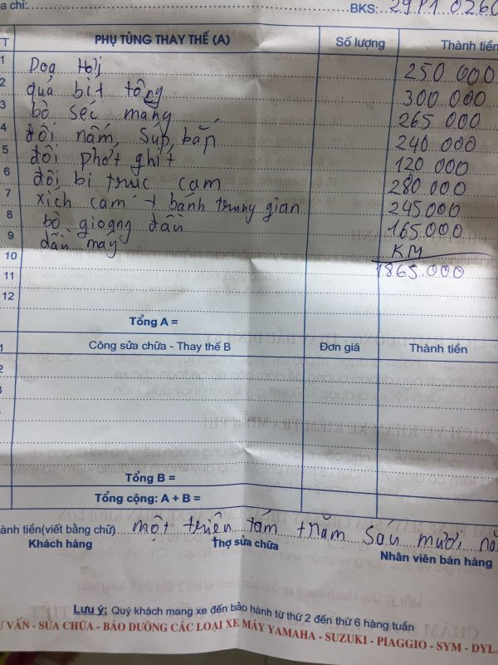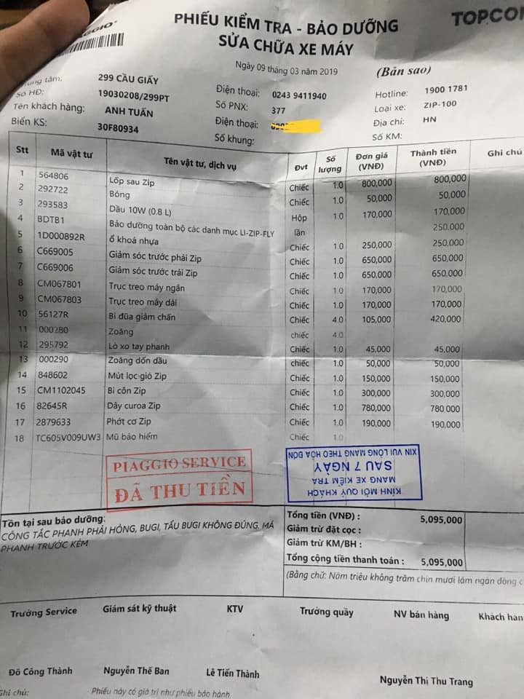

*Hình 1.3.2.1. Hóa đơn bảo dưỡng xe và mua phụ tùng xe*

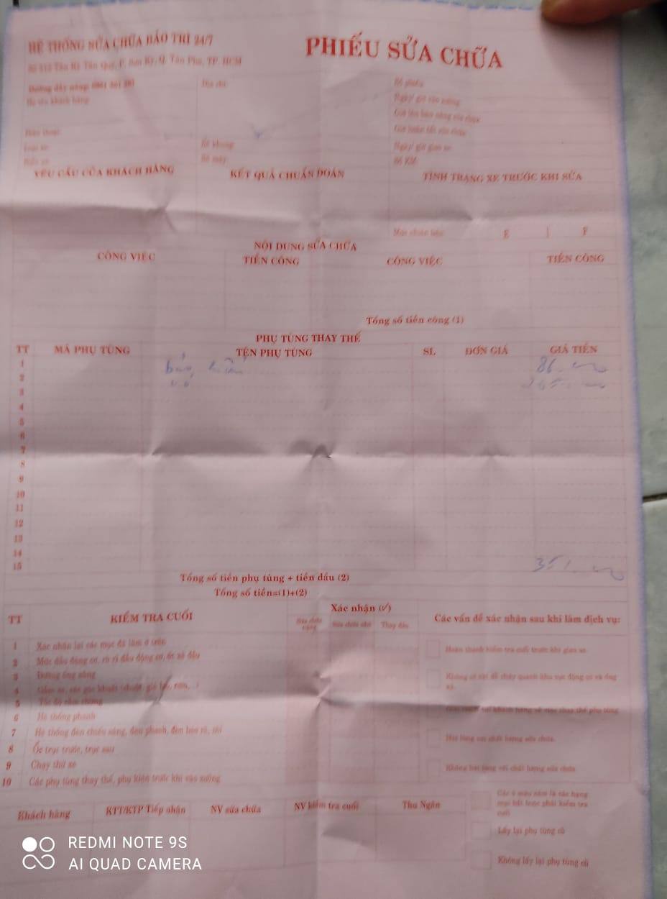

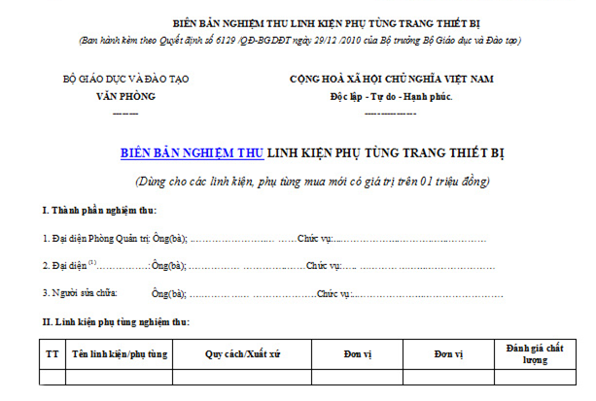

*Hình 1.3.2.2. Biểu mẫu mua phụ tùng xe*

### 1.4. CƠ CẤU TỔ CHỨC

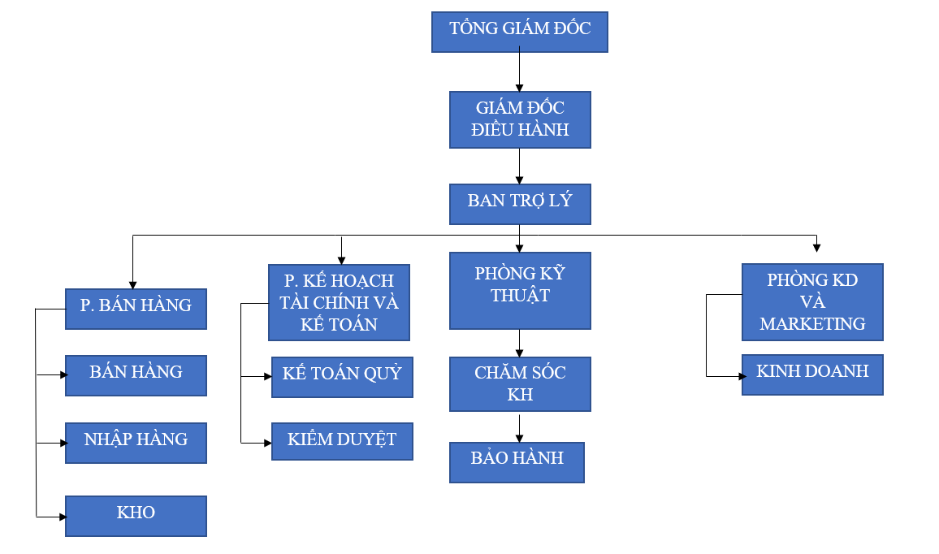

*Hình 1.4.1. Cơ cấu tổ chức của hệ thống*

# CHƯƠNG 2: PHÂN TÍCH HỆ THỐNG

## 2. MÔ HÌNH HÓA NGHIỆP VỤ

### 2.1. SƠ ĐỒ USE CASE NGHIỆP VỤ

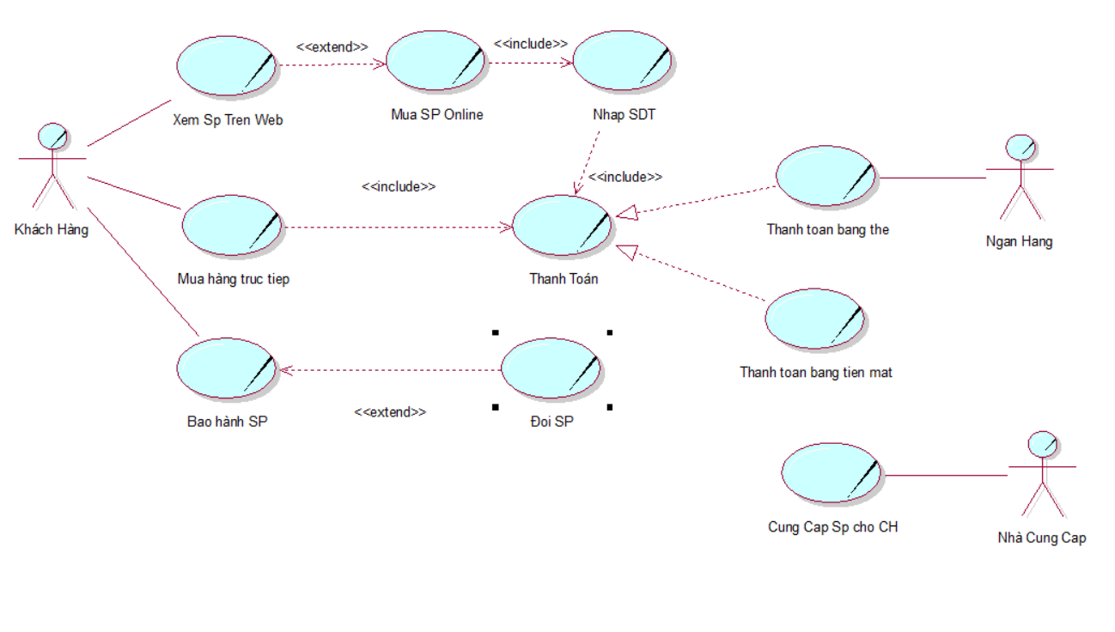

*Hình 2.1.1. Sơ đồ nghiệp vụ của hệ thống cửa hàng quản lý phụ tùng xe máy*

#### 2.1.2. Mô hình hóa quy trình nghiệp vụ

##### 2.1.2.1. Phân tích và đặc tả yêu cầu

* *Đặc tả quy trình nghiệp vụ: Quy trình cửa hàng nhập hàng*

|  |
| --- |
| Use case nghiệp vụ: Quy trình nhập hàng  Use case bắt đầu khi có 1 cửa hàng muốn nhập thêm phụ tùng. Mục tiêu của use case nhẳm cung cấp quy trình xử lý nhập hàng của cửa hàng |
| Các dòng cơ bản:  1. Cửa hàng sẽ lập kế hoạch hàng cần nhập  2. Bộ phận kiểm duyệt sẽ duyệt đơn hàng và sẽ chốt đơn  3. Sau khi chốt đơn thành công, cừa hàng sẽ cập nhập thông tin hàng hóa trong quá trình vận chuyển, nếu không có gì sai xót thì sẽ được nhập về kho  4.Thanh toán |
| Các dòng thay thế:  1.Nếu trong quá trình vận chuyển có gi sai xót thì quá trình nhận hàng sẽ bị dời thời gian nhận hàng lại.  2. Không có bước 2. Bước 3 và 4 không được thực hiện |

* *Sơ đồ hoạt động của Use case “Cửa hàng nhập hàng”*

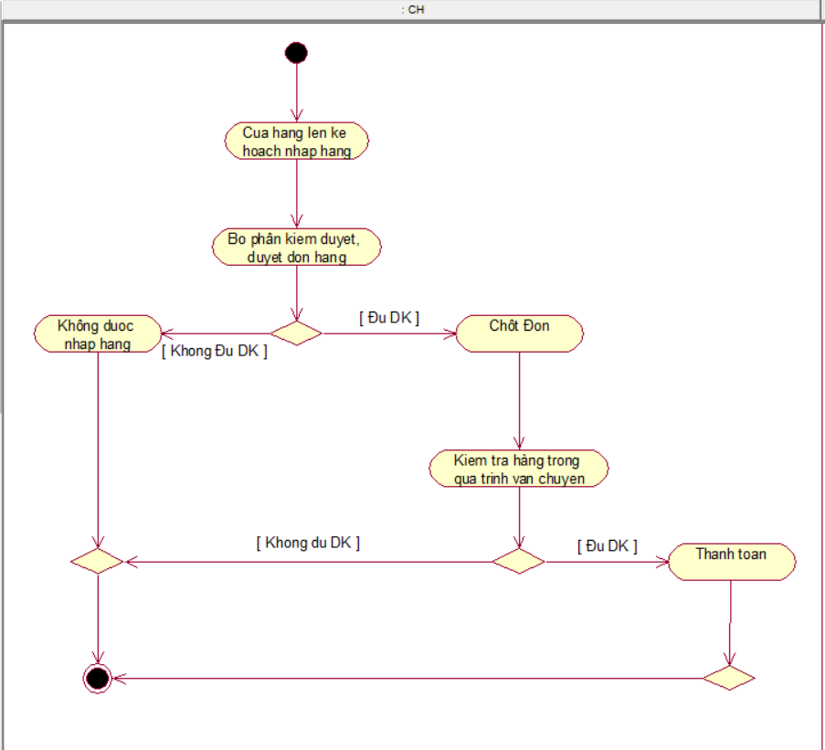

*Hình 2.1.2.1.1. Sơ đồ hoạt động của Use case “Cửa hàng nhập hàng”*

* *Đặc tả quy trình nghiệp vụ: Quy trình khách hàng mua hàng tại cửa hàng*

|  |
| --- |
| Use case nghiệp vụ: Quy trình mua hàng trực tiếp  Use case bắt đầu khi có 1 khách hàng muốn mua phụ tùng từ của hàng trực tiếp. Mục tiêu của use case nhẳm cung cấp quy trình xử lý quy trình mua hàng của khách hàng |
| Các dòng cơ bản:  1. Tiếp nhận yêu cầu KH  2. KTTT Khách hàng  3. Tư vấn  4. KTTT hàng  5.Thêm SP vào đơn hàng  6. Lập HĐ  7.Thanh Toán  8. Xuất hóa đơn |
| Các dòng thay thế:  1. Nếu bước 4 thực hiện kiểm tra hàng đã hết thì sẽ không thực hiện Bước 5,6,7,8 |

* *Sơ đồ hoạt động của Use case “Quy trình khách hàng mua hàng tại của hàng”*

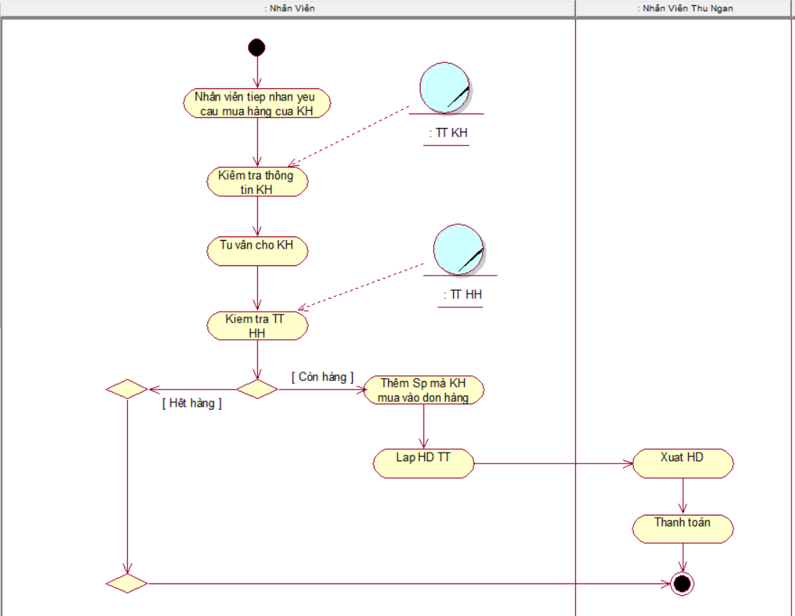

*Hình 2.1.2.1.2. Sơ đồ hoạt động của Use case “Quy trình khách hàng mua hàng tại của hàng”*

* *Đặc tả quy trình nghiệp vụ: Quy trình quản lý bảo hành sản phẩm cho khách hàng*

|  |
| --- |
| Use case nghiệp vụ: Quy trình bảo hành  Use case bắt đầu khi có 1 khách hàng bảo hàng sản phẩm. Mục tiêu của use case nhẳm cung cấp quy trình xử lý quy trình mua hàng của khách hàng |
| Các dòng cơ bản:  1. Tiếp nhận KH  2. Khách hàng sử dụng dịch vụ đổi sản phẩm  3.Kiểm tra thời hạn bảo hành  4.Sau đó sẽ được kiểm tra lỗi  5.Lỗi nsx sẽ được đổi  6.Xuất hóa đơn |
| Các dòng thay thế:  1.Nếu bước 3 thực hiện kiểm tra hết hạn thì sẽ không thực hiện các bước còn lại  2.Bước 4 thực hiện kiểm tra lỗi do khách hàng sẽ không thực hiện các bước còn lại |

* *Sơ đồ hoạt động của Use case “Quy trình quản lý bảo hành sản phẩm cho KH”*

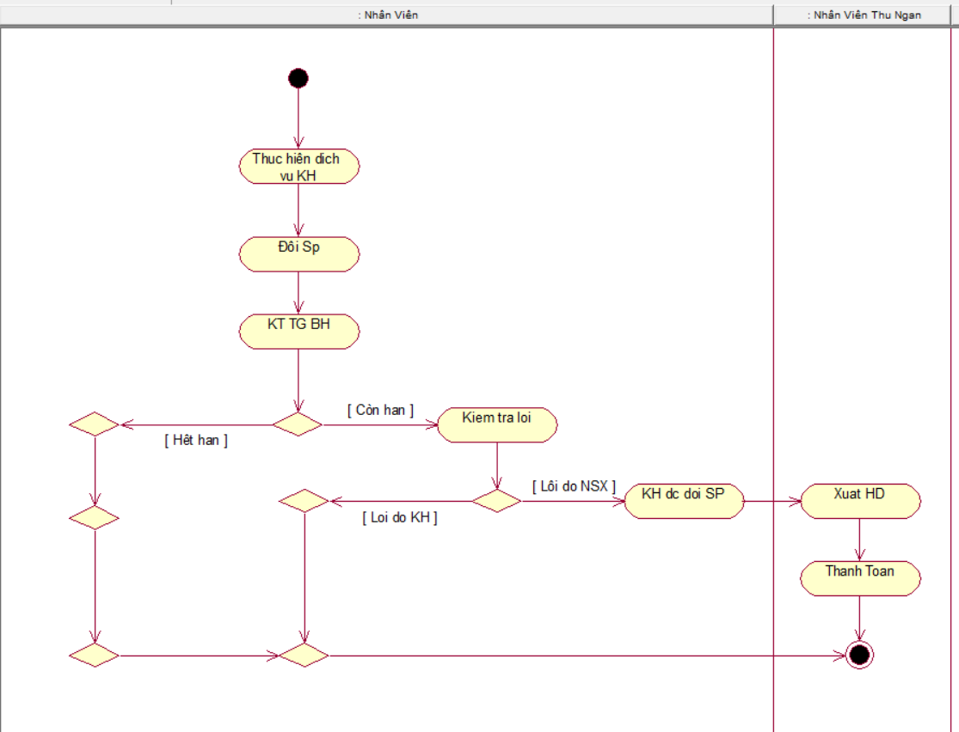

*Hình 2.1.2.1.3. Sơ đồ hoạt động của Use case “Quy trình quản lý bảo hành sản phẩm cho KH”*

* *Đặc tả quy trình nghiệp vụ: Quy trình đặt hàng Online*

|  |
| --- |
| Use case nghiệp vụ: Quy trình đặt hàng Online  Use case bắt đầu khi có 1 khách hàng muốn mua phụ tùng trên website. Mục tiêu của use case nhẳm cung cấp quy trình xử lý quy trình mua hàng của khách hàng thuận tiện , dễ dàng , nhanh chóng. |
| Các dòng cơ bản:  1. KH vào website  2. Xem sản phẩm, tìm kiếm,..  3. Nhập số điện thoại để xác nhận đơn hàng  4. Hệ thống lưu thông tin khách hàng vào sản phẩm  5. Nhân viên sẽ duyệt đơn hàng |
| Các dòng thay thế:  1. Nếu bước 2 thực hiện mà khách hàng không muốn đặt hàng thì sẽ bỏ qua bước 3, 4, 5 |

* *Sơ đồ hoạt động của Use case “ Quy trình đặt hàng online”*

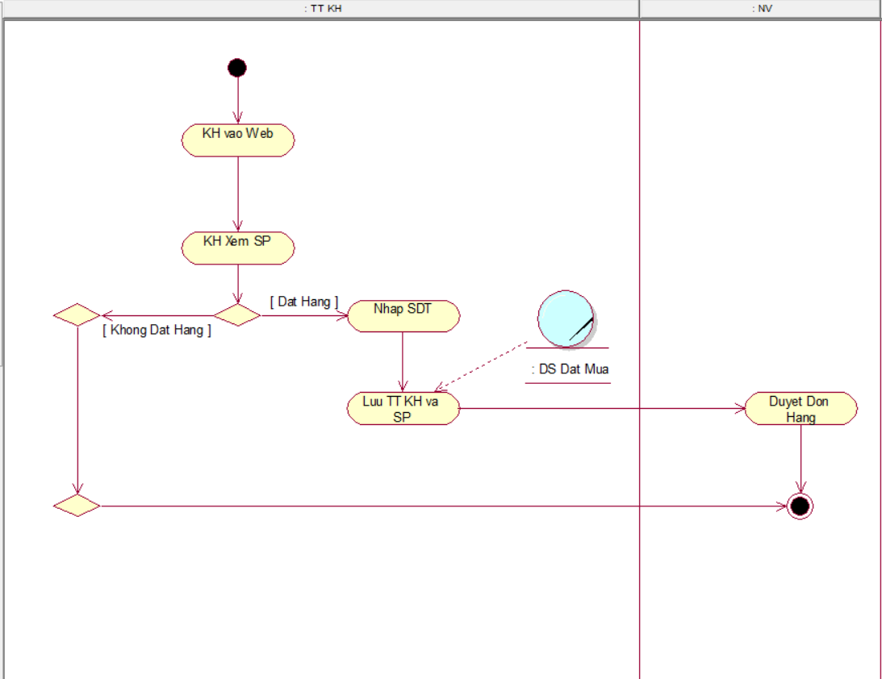

*Hình 2.1.2.1.4. Sơ đồ hoạt động của Use case “: Quy trình đặt hàng online”*

### 2.2. SƠ ĐỒ TƯƠNG TÁC

#### 2.2.1. Sơ đồ tuần tự hệ thống use case

* *Sơ đồ tuần tự use case “Cửa hàng nhập hàng”*

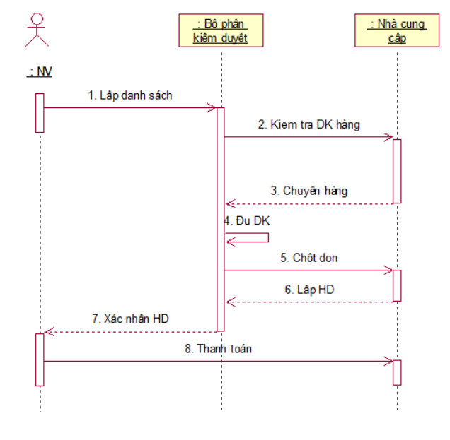

*Hình 2.2.1.1. Sơ đồ tuần tự use case “Cửa hàng nhập hàng”*

* *Sơ đồ tuần tự use case “Khách hàng mua hàng tại cửa hàng”*

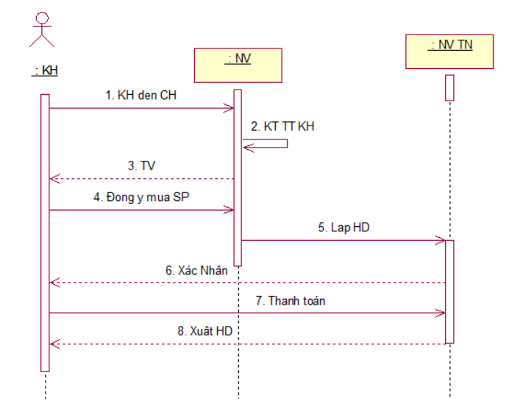

*Hình 2.2.1.2. Sơ đồ tuần tự use case “Khách hàng mua hàng tại cửa hàng”*

* *Sơ đồ tuần tự use case “Khách hàng đặt hàng trên web”*

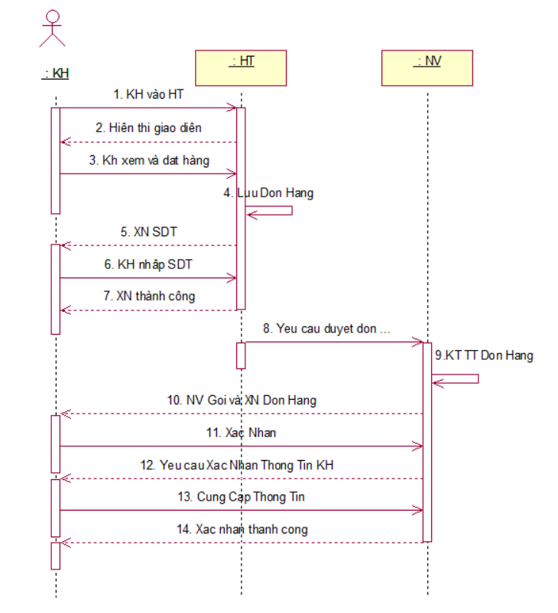

*Hình 2.2.1.3. Sơ đồ tuần tự use case “Khách hàng đặt hàng trên Web”*

* *Sơ đồ tuần tự use case “Khách hàng đổi sản phẩm”*

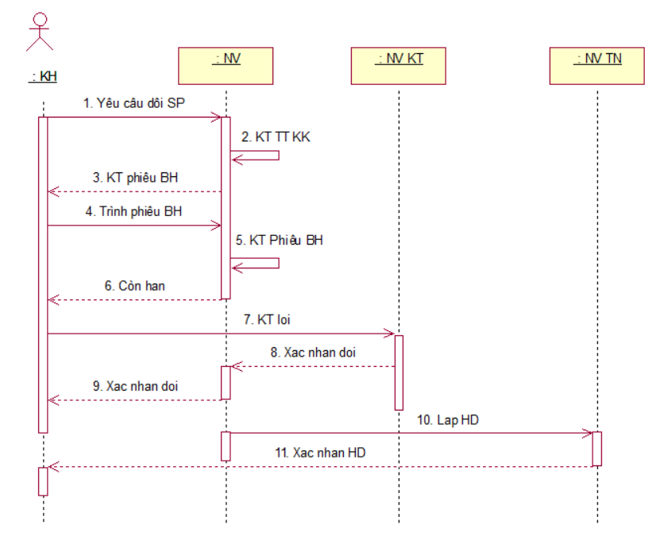

*Hình 2.2.1.4. Sơ đồ tuần tự use case “Khách hàng đổi sản phẩm”*

#### 2.2.2. Biểu đồ cộng tác

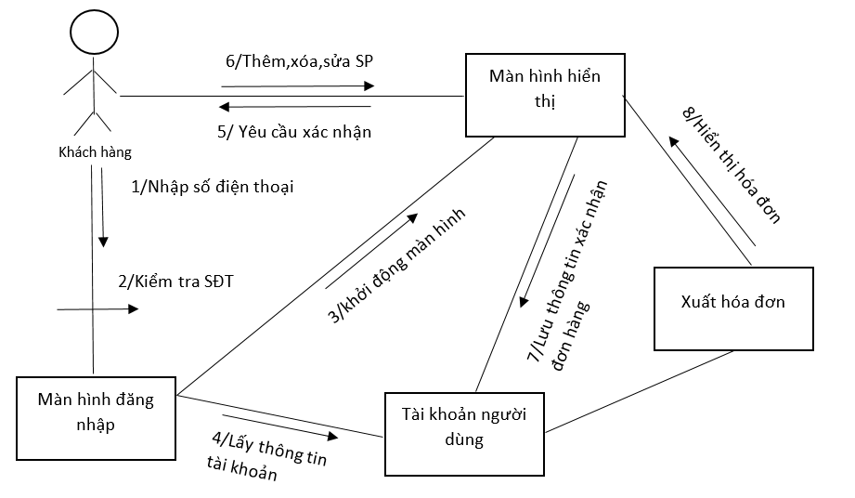

*Hình 2.2.2.1. Biều đồ cộng tác*

### 2.3. MÔ HÌNH USE-CASE HỆ THỐNG

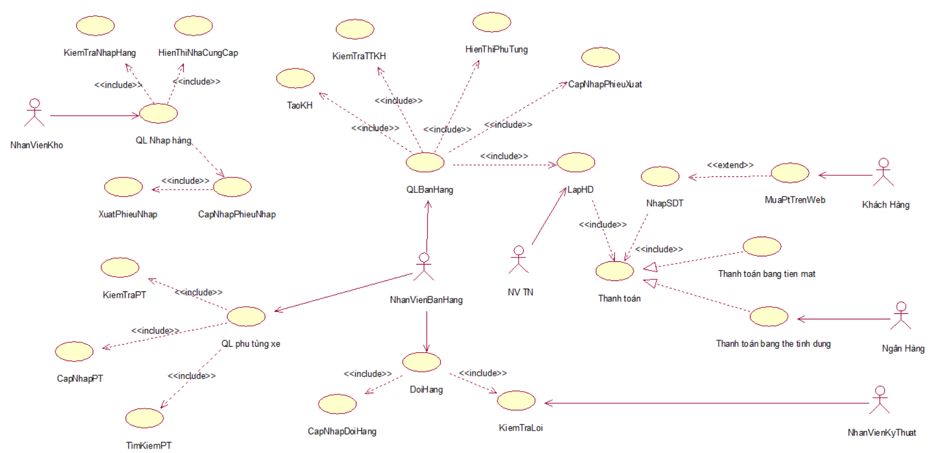

*Hình 2.3.1. Mô hình Use Case hệ thống*

#### 2.3.1. Đặt tả xử lý LapHD

|  |  |
| --- | --- |
| Tên Use Case | LapHD |
| Tóm tắt | Trong quá trình mua hàng, nhân viên sẽ tư vấn cho khách hàng mua sản phẩm và lập hóa đơn bán |
| Tác nhân chính | Nhân viên |
| Use case liên quan | ThanhToan |
| Dòng sự kiện chính | 1. Hệ thống hiển thị thông tin khách hàng mà nhân viên muốn lập phiếu 2. Nhân viên thêm chọn số điện thoại và ngày mua của khách hàng 3. Hệ thống ghi nhận phiếu lập hóa đơn 4. Thanh toán |
| Điều kiện tiên quyết | Nhân viên phải đăng nhập và kiểm tra thông tin khách hàng và lập hóa đơn |
| Hậu điều kiện | Hình thành 1 phiếu lập hóa đơn cho 1 khách hàng trong 1 lần mua hàng tại cửa hàng |

#### 2.3.2. Đặt tả xử lý đổi hàng

|  |  |
| --- | --- |
| Tên Use Case | DoiHang |
| Tóm tắt | Trong quá trình sử dụng, khách hàng có thể yêu cầu đổi sản phẩm nếu như sản phẩm bị lỗi |
| Tác nhân chính | Nhân viên |
| Use case liên quan | ChapNhanDoi, KhongChapNhanDoi |
| Dòng sự kiện chính | 1. Hệ thống hiển thị thông tin khách hàng 2. Hệ thống trả lại hóa đơn bao gồm thông tin sản phẩm đã mua 3. Nhân viên lập hóa đơn đổi 4. Hệ thống trả lại hóa đơn mới |
| Dòng sự kiện phụ | Tại bước 2 nếu kiểm tra phiếu bảo hành hết hạn thì:   * Bỏ bước 3, 4 |
| Điều kiện tiên quyết | Nhân viên phải đăng nhập và kiểm tra phiếu bảo hành của khách hàng và kiểm tra sản phẩm để có thể đổi sản phẩm cho khách hàng |
| Hậu điều kiện | Hình thành 1 phiếu lập hóa đơn mới cho 1 khách hàng trong 1 lần đổi hàng tại cửa hàng |

#### 2.3.3. Đặt tả xử lý đặt hàng online

|  |  |
| --- | --- |
| Tên Use Case | MuaPtTrenWeb |
| Tóm tắt | Trong quá trình sử dụng, khách hàng có thể  mua sản phẩm online trên web |
| Tác nhân chính | Hệ thống, nhân viên |
| Use case liên quan | NhapSDT, ThanhToan |
| Dòng sự kiện chính | 1. Khách hàng sẽ vào Website của cửa hàng 2. Khách hàng chọn sản phẩm 3. Nhập số điện thoại để xác nhận đặt hàng 4. Nhân viên duyệt đơn hàng |
| Dòng sự kiện phụ | Tại bước 2 nếu khách hàng không mua sản phẩm:   * Bỏ bước 3, 4 |
| Điều kiện tiên quyết | Nhân viên đăng nhập, kiểm tra thông tin và duyệt đơn hàng |
| Hậu điều kiện | Hình thành 1 đơn hàng cho 1 khách hàng trong 1 lần mua hàng online |

### 2.4. SƠ ĐỒ LỚP MỨC PHÂN TÍCH

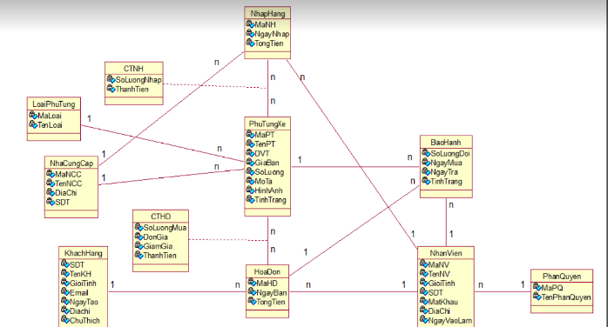

*Hình 2.4.1. Sơ đồ lớp mức phân tích*

# CHƯƠNG 3: THIẾT KẾ HỆ THỐNG

## 3.1. THIẾT KẾ CSDL

*Hình 3.1.1. Lược đồ Diagrams*

## 3.2 RÀNG BUỘC TOÀN VẸN

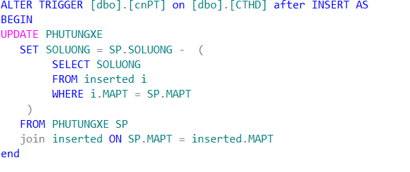

*Hình 3.2.1. Trigger cập nhật Phụ Tùng*

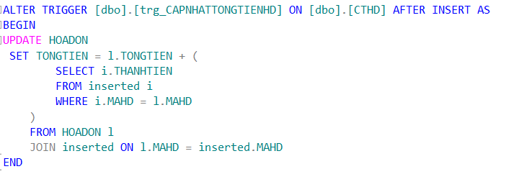

yti

*Hình 3.2.2. Trigger cập nhật Tổng Tiền*

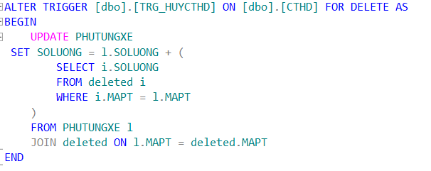

*Hình 3.2.3. Trigger cập nhật Phụ Tùng*

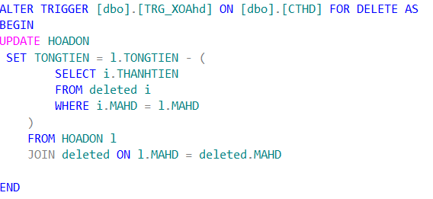

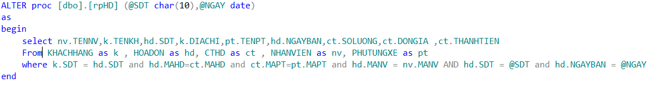*Hình 3.2.4. Trigger xóa Hóa Đơn*

*Hình 3.2.5. Proc Hóa Đơn bán cho KH*

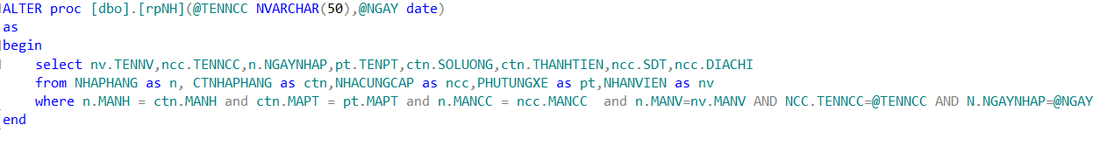

*Hình 3.2.6. Proc Hóa Đơn nhập*

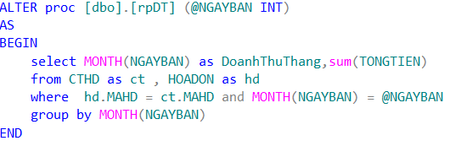

*Hình 3.2.7. Proc Doanh Thu*

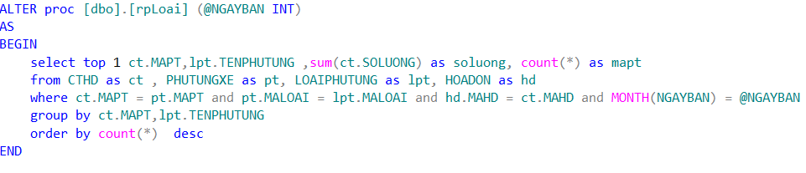

Proc loại hàng bán được nhiều nhất

*Hình 3.2.8. Proc Loại bán chạy nhất*

## 3.2. SƠ ĐỒ LỚP Ở MỨC THIẾT KẾ

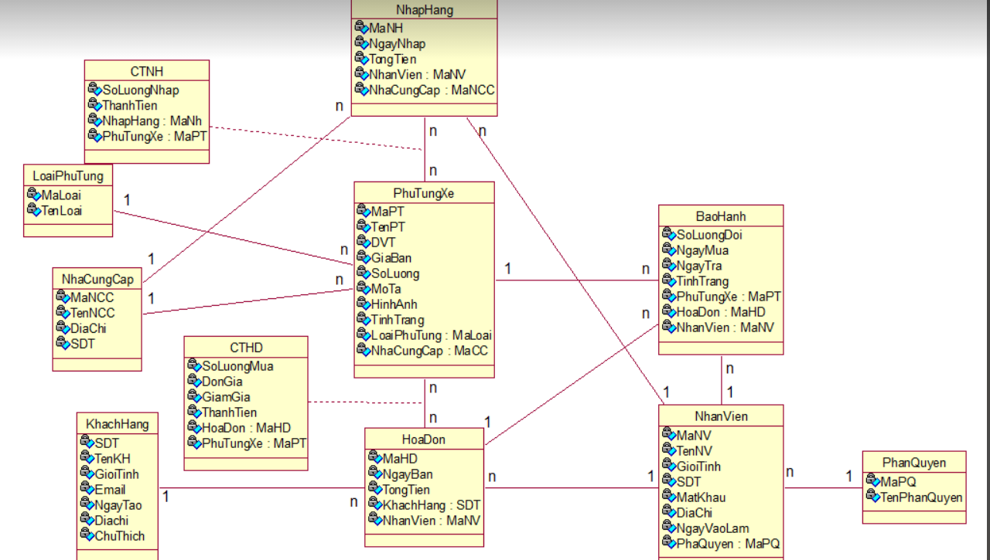

*Hình 3.2.1. Sơ đồ lớp mức thiết kế*

## 3.3. THIẾT KẾ HOẠT ĐỘNG CHỨC NĂNG

### 3.3.1. Sơ đồ tuần tự chức năng đăng nhập

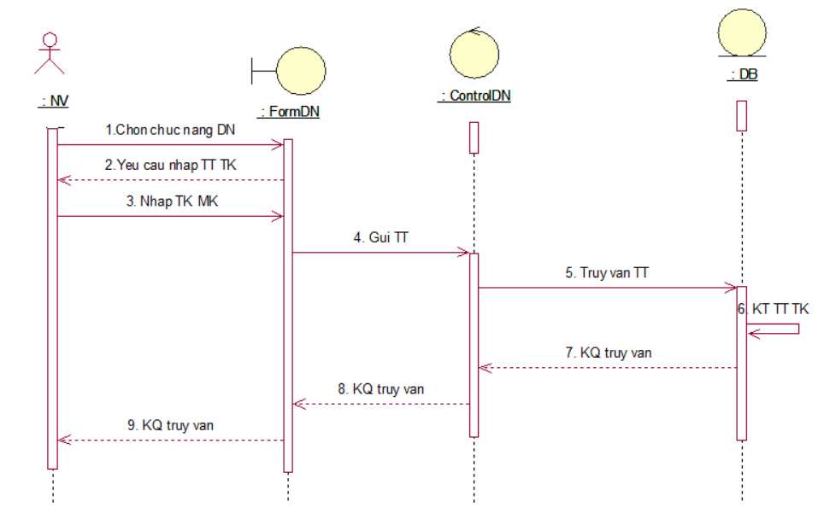

*Hình 3.3.1.1. Sơ đồ tuần tự chức năng đăng nhập*

### 3.3.2. Sơ đồ tuần tự chức năng nhập hàng

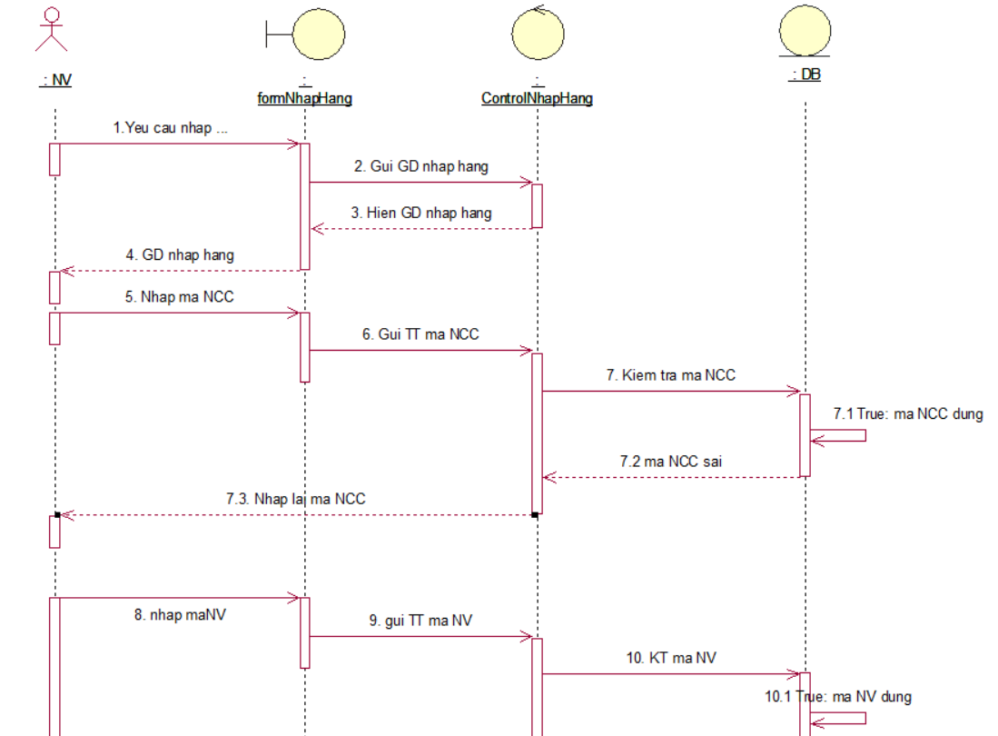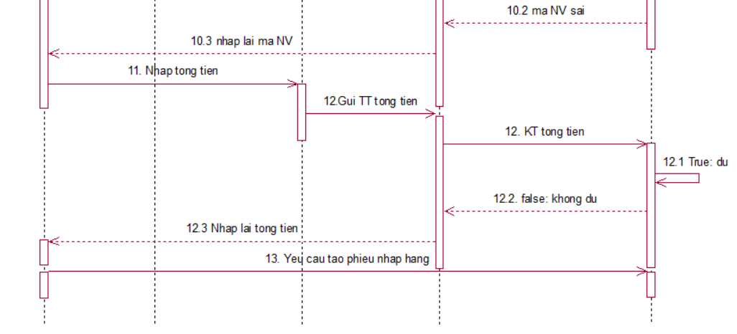

*Hình 3.3.2.1. Sơ đồ tuần tự chức năng nhập hàng*

### 3.3.3. Sơ đồ tuần tự chức năng bán hàng

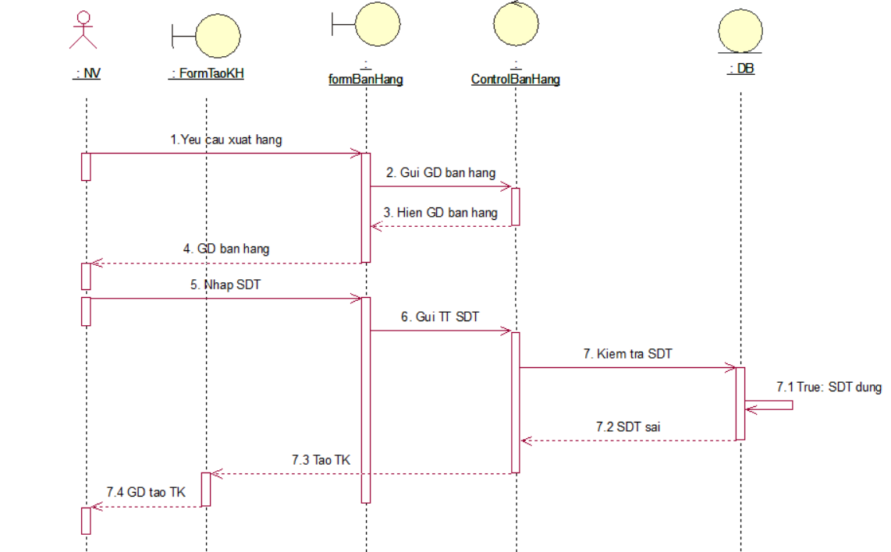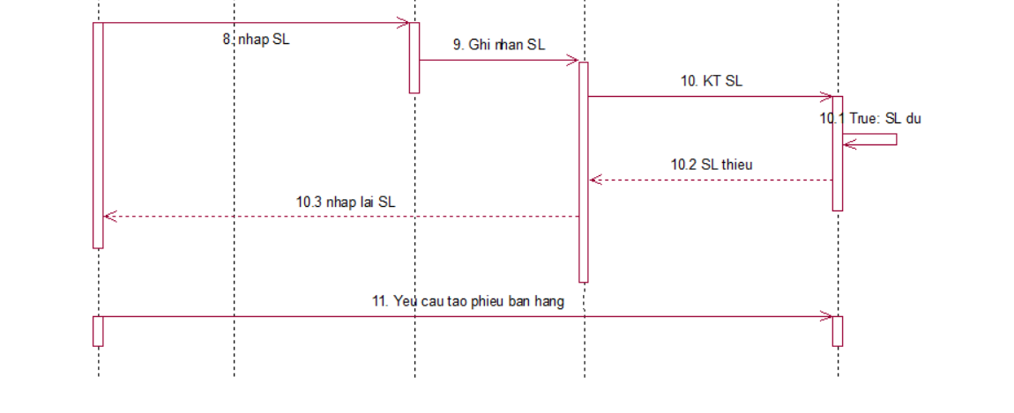

*Hình 3.3.3.1. Sơ đồ tuần tự chức năng bán hàng*

### 3.3.4. Sơ đồ tuần tự chức năng đổi hàng

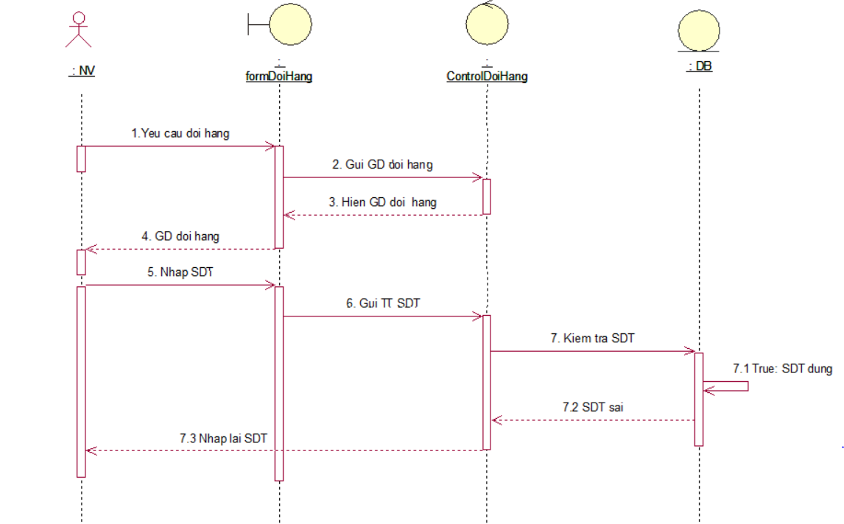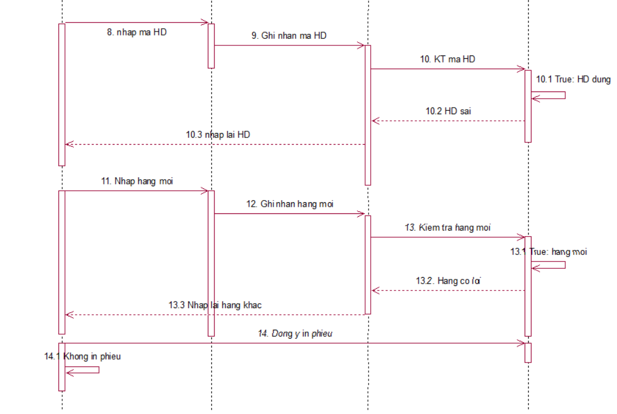

*Hình 3.3.4.1. Sơ đồ tuần tự chức năng đổi hàng*

### 3.3.5. Sơ đồ tuần tự chức năng đạt hàng online

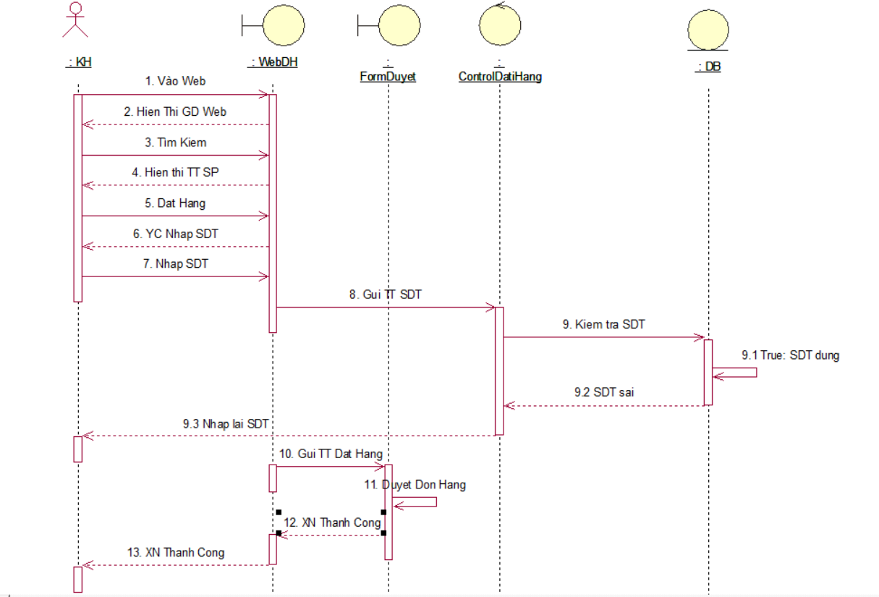

*Hình 3.3.5.1. Sơ đồ tuần tự chức năng đặt hàng online*

# CHƯƠNG 4: CÀI ĐẶT VÀ KIỂM THỬ

### 4.1 GIAO DIỆN

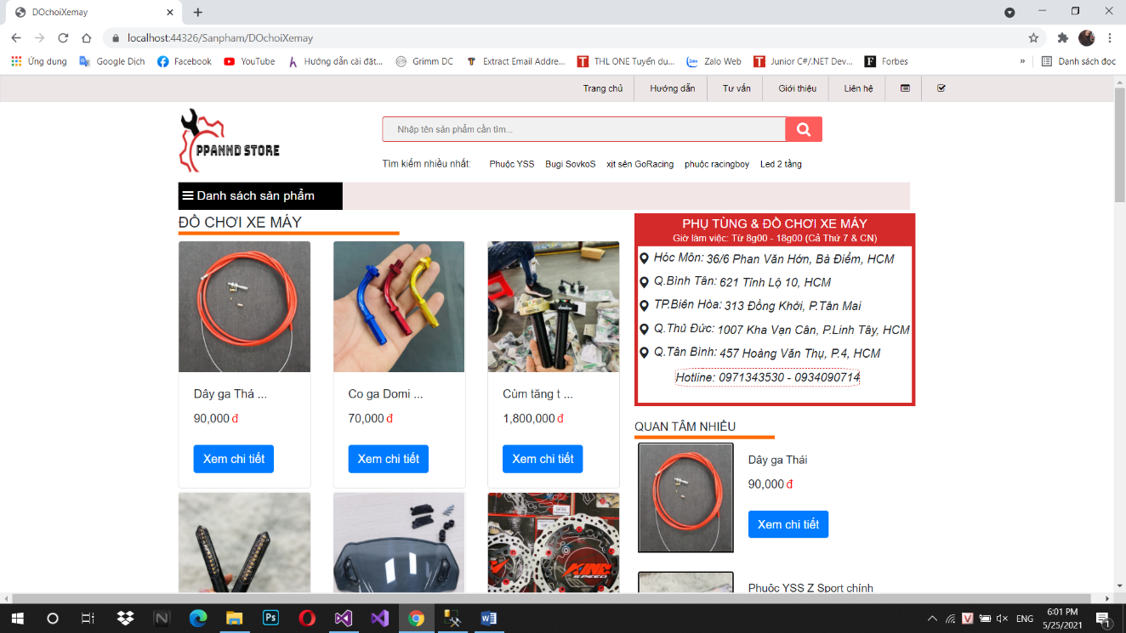

*Hình 4.1. Trang chủ*

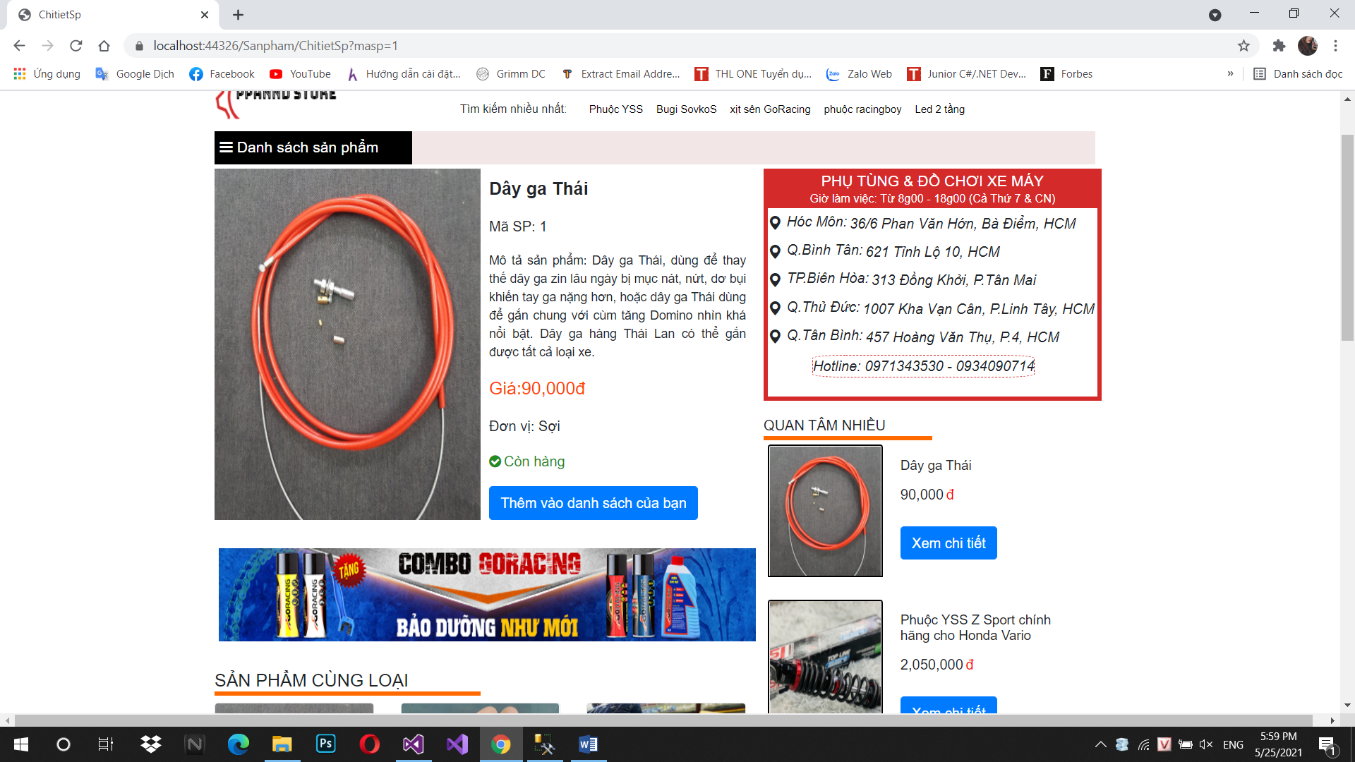

*Hình 4.2. Thông tin sản phẩm*

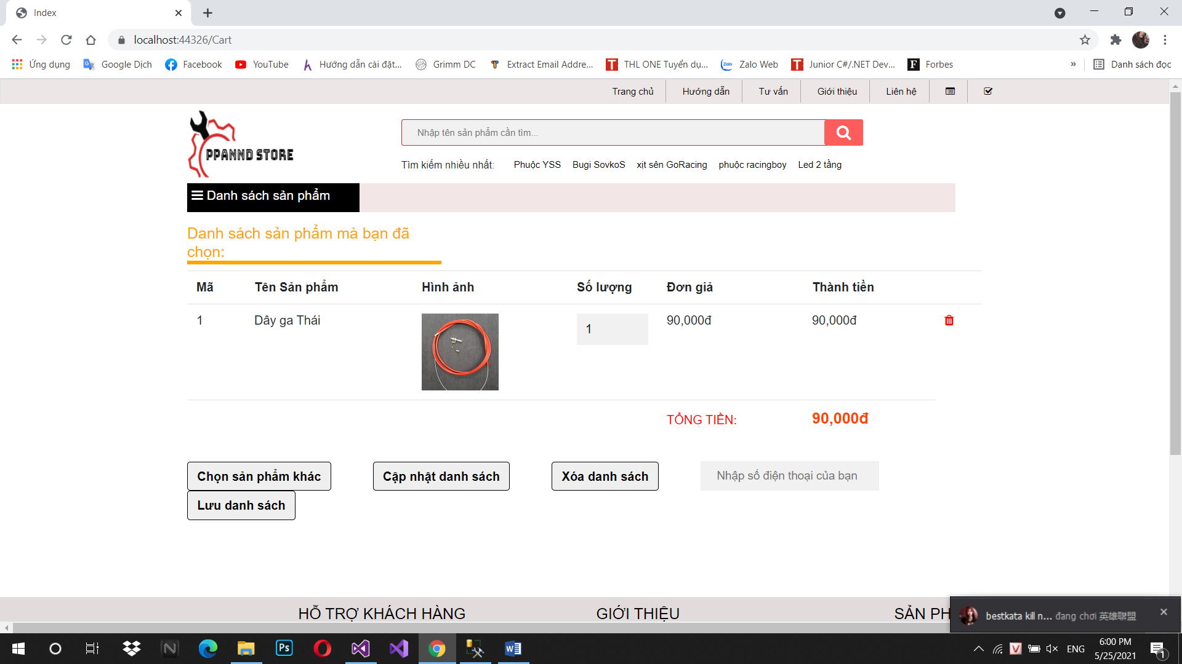

*Hình 4.3. Danh sách sản phẩm*

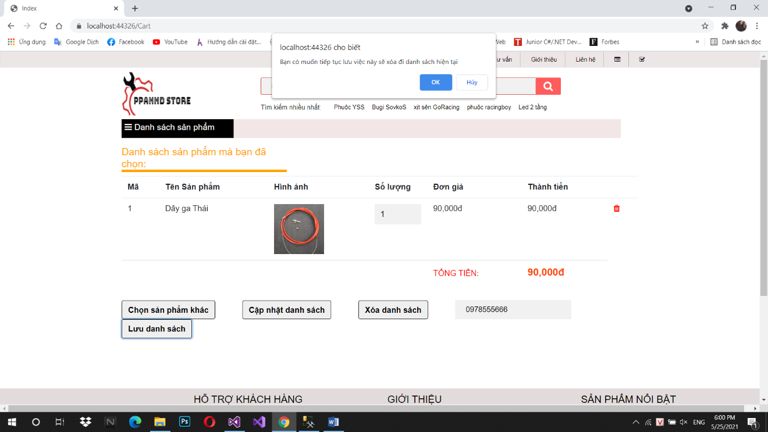

*Hình 4.4. Lưu danh sách*

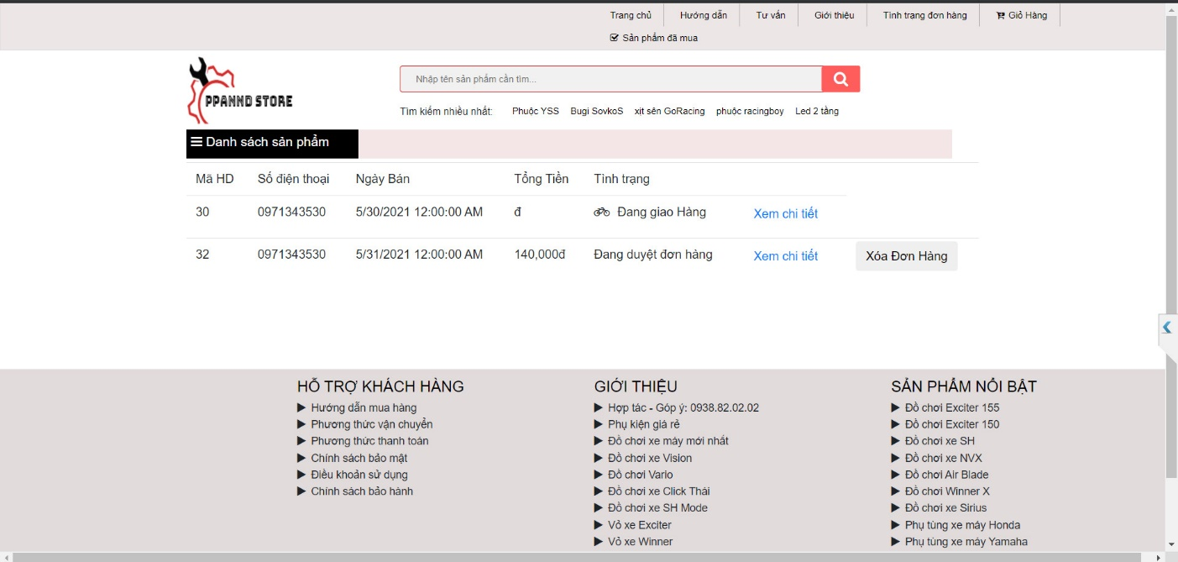

*Hình 4.5. Web đặt hàng thành công*

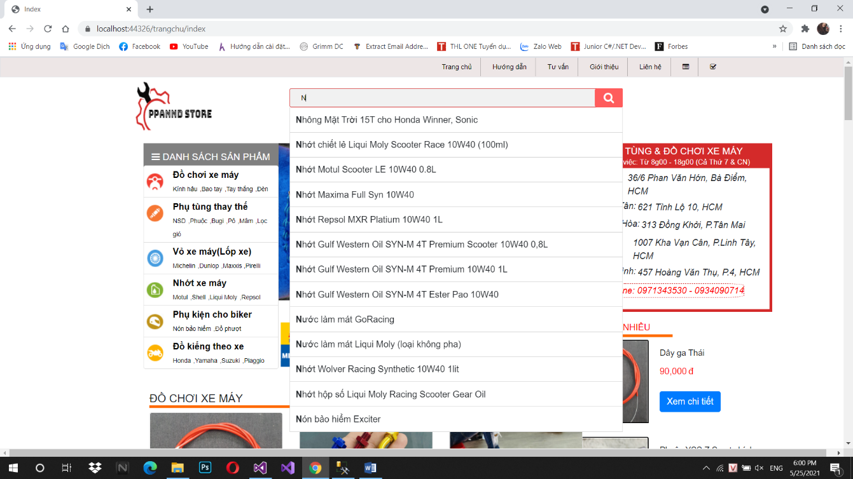

*Hình 4.6. Tìm kiếm sản phẩm*

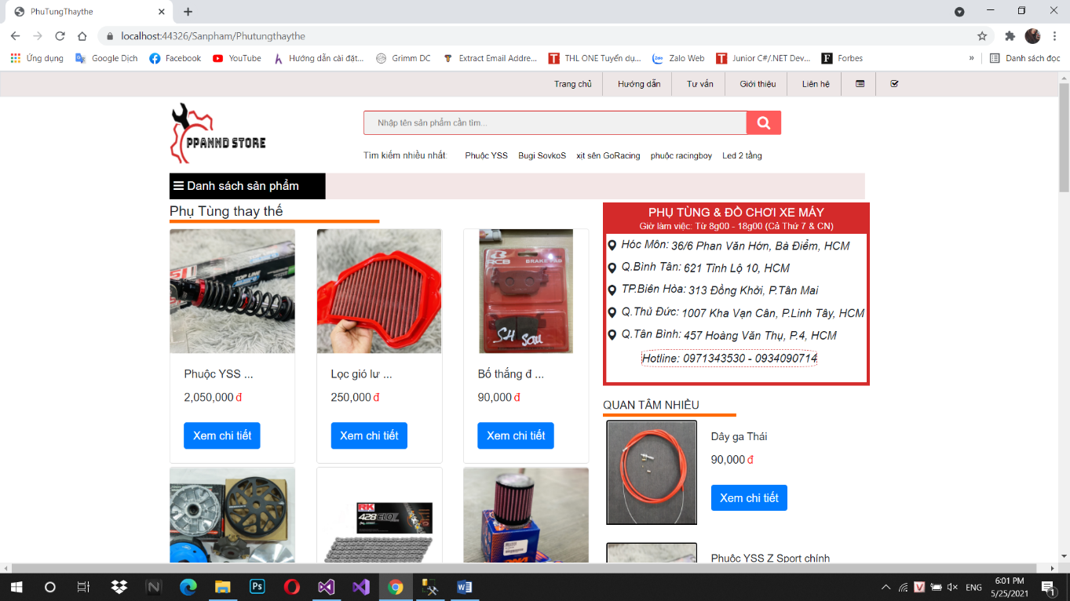

*Hình 4.7. Danh sách sản phẩm phụ tùng thay thế*

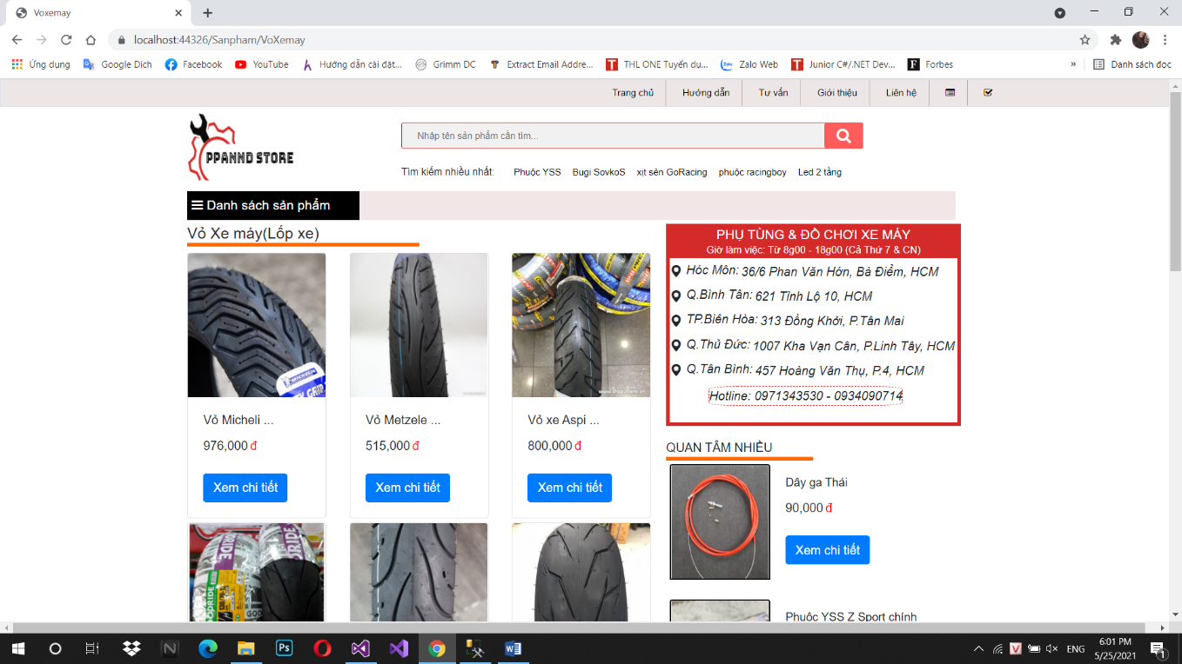

*Hình 4.8. Danh sách sản phẩm vỏ xe máy*

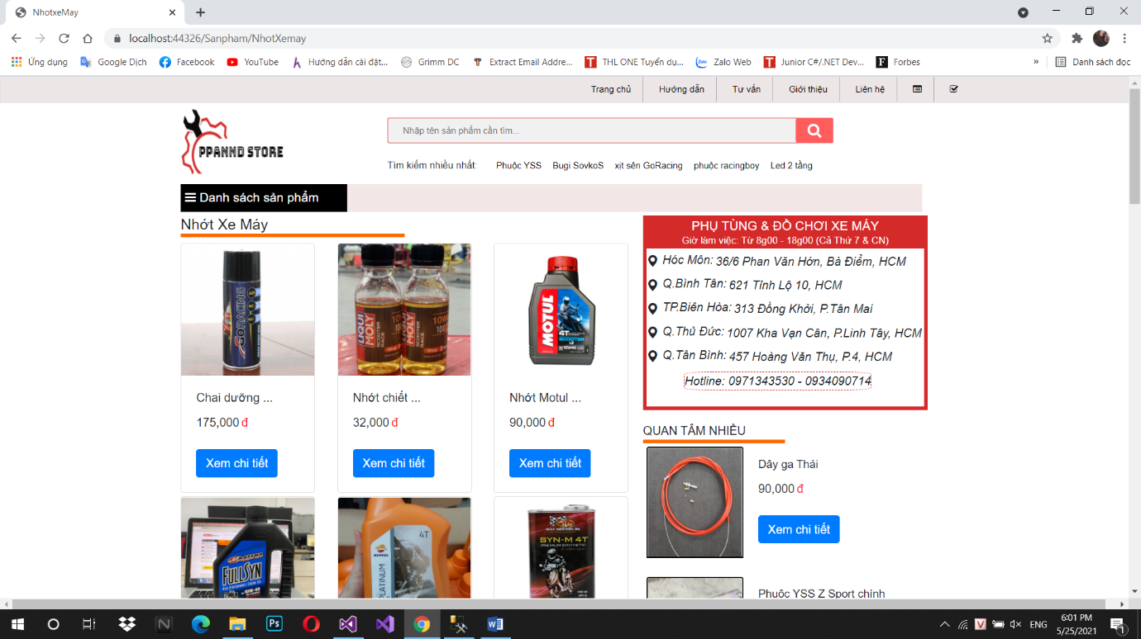

*Hình 4.9. Danh sách sản phẩm nhớ xe máy*

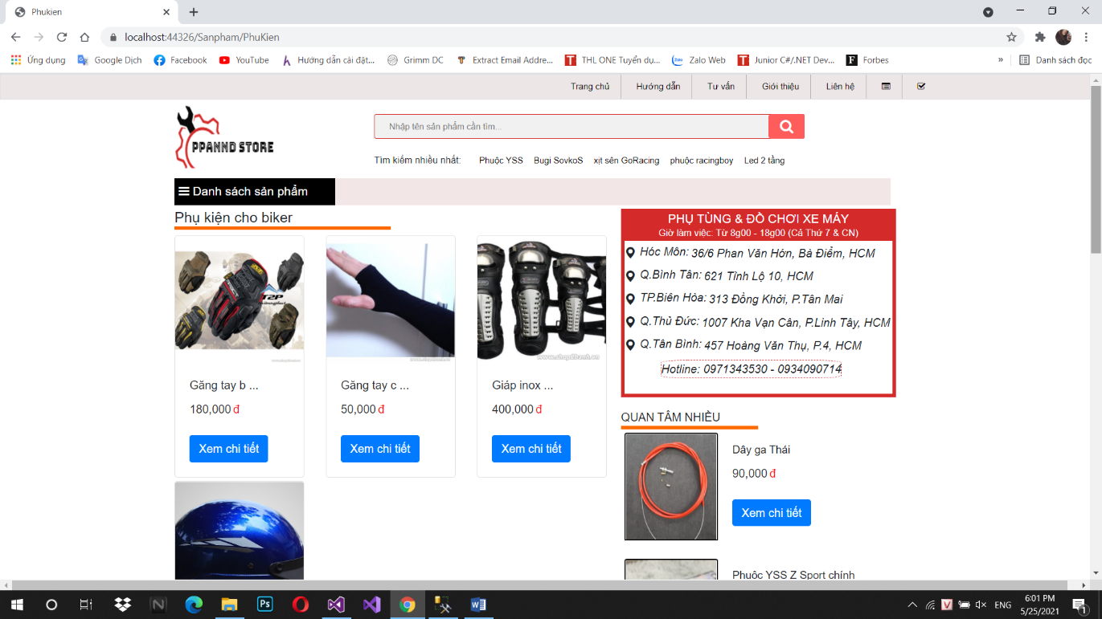

*Hình 4.10. Danh sách sản phẩm phụ kiện cho biker*

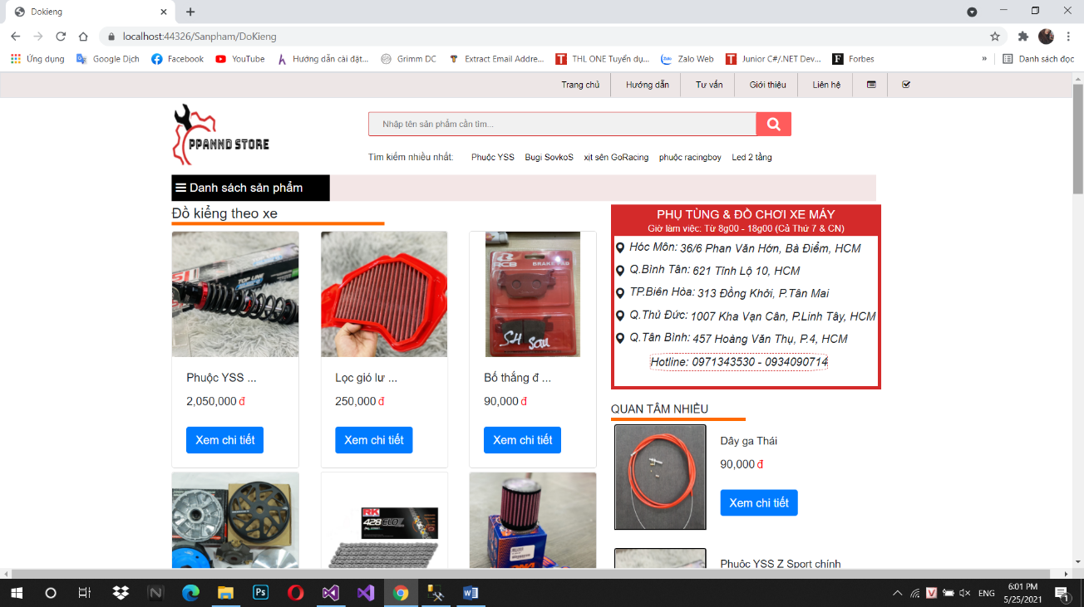

*Hình 4.11. Danh sách sản phẩm đồ kiểng theo xe*

* **Giao diện Winform**

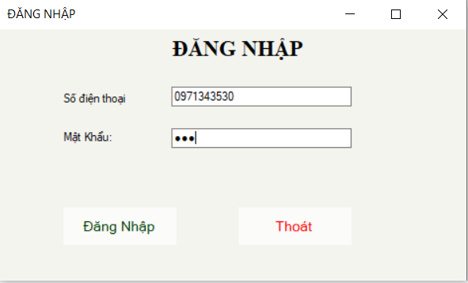

*Hình 4.12. Form đăng nhập*

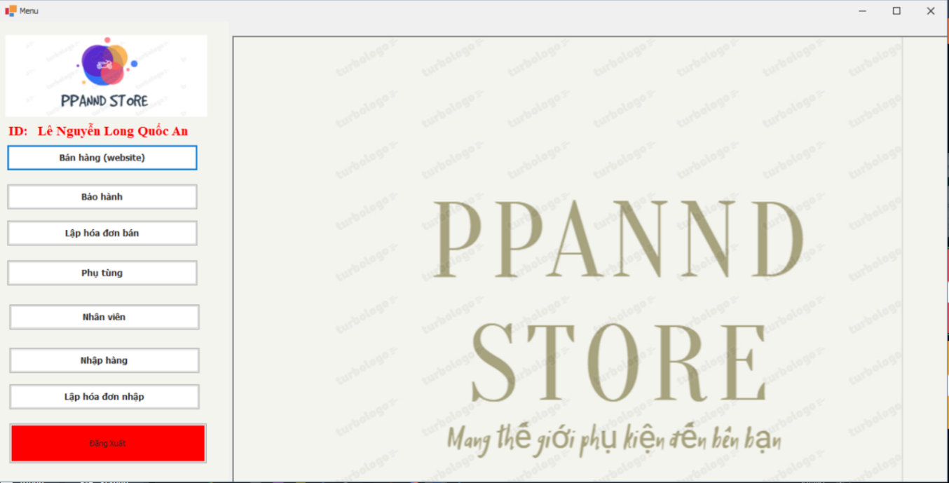

*Hình 4.13. Form đăng nhập giành cho nhân viên quản lý (nhân viên dùng được tất cả chức năng)*

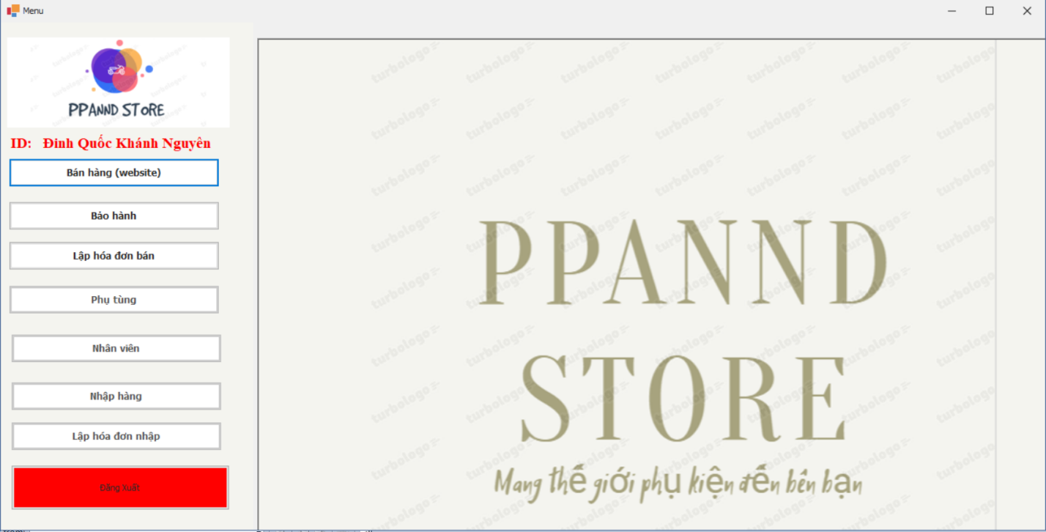

*Hình 4.14. Form đăng nhập giành cho nhân viên thu ngân (nhân viên dùng được 3 chức năng: bán hàng, bảo hành, lập hóa đơn)*

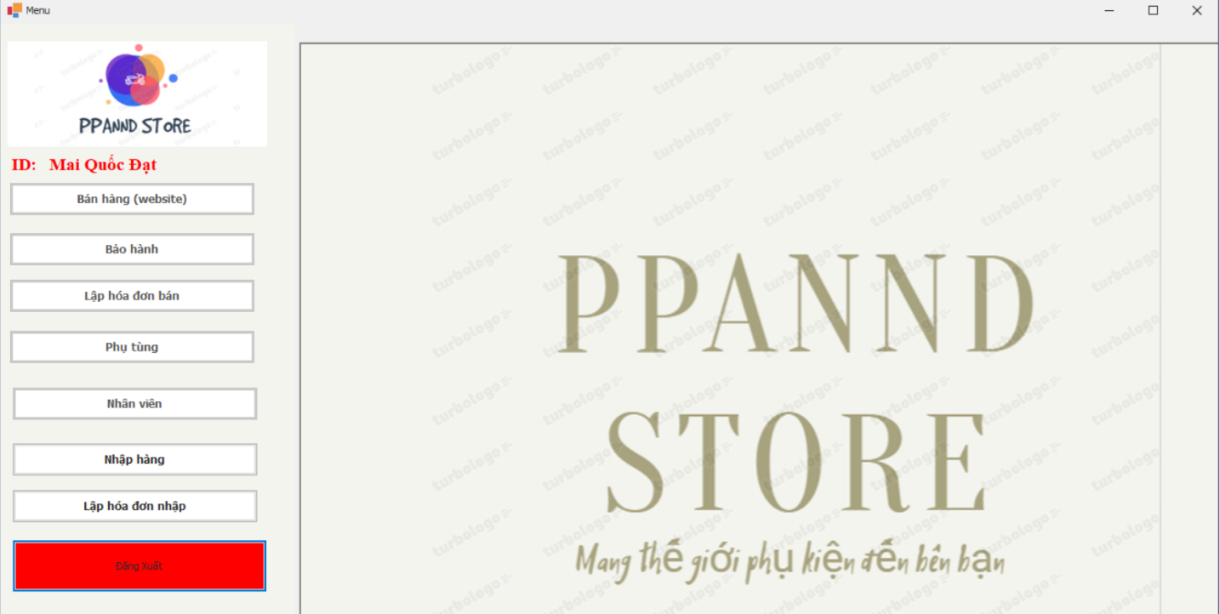

*Hình 4.15. Form đăng nhập giành cho nhân viên kho (nhân viên dùng được 2 chức năng:nhập hàng và lập hóa đơn nhập)*

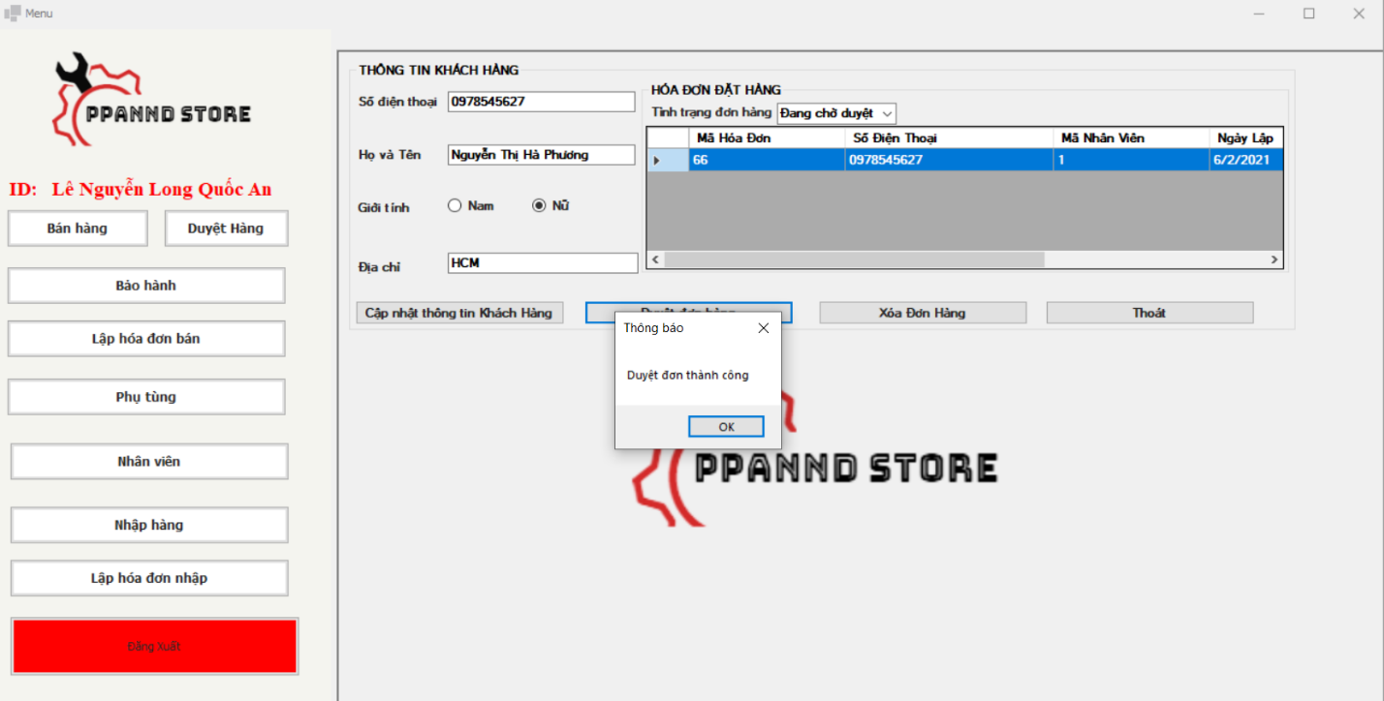

*Hình 4.16. Form đăng nhập giành cho nhân viên để duyệt đơn hàng đặt online*

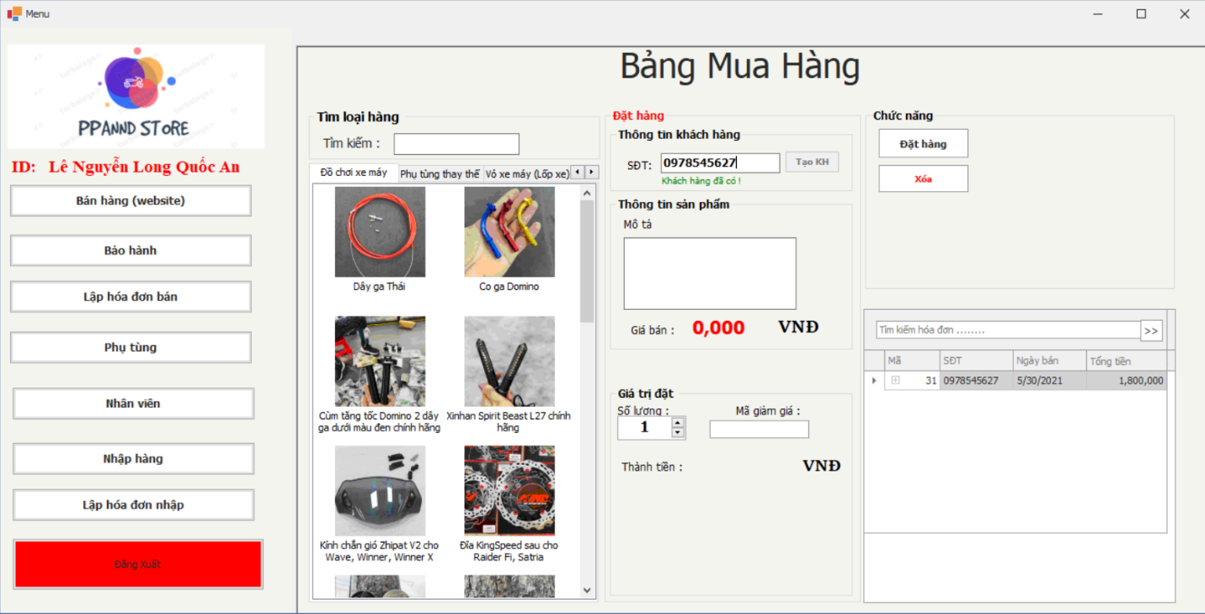

*Hình.4.17. Form mua hàng*

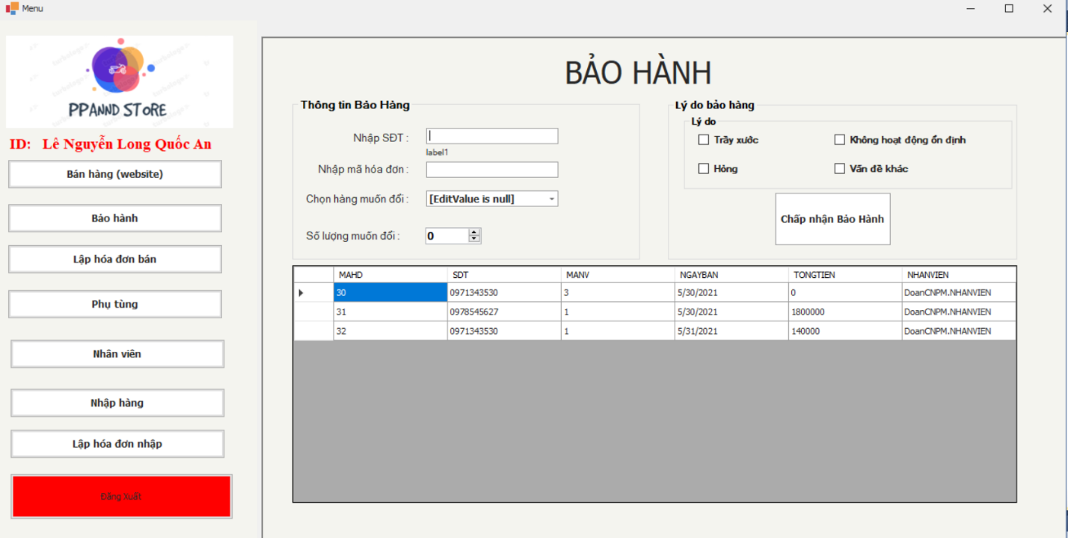

*Hình 4.18. Form bảo hành*

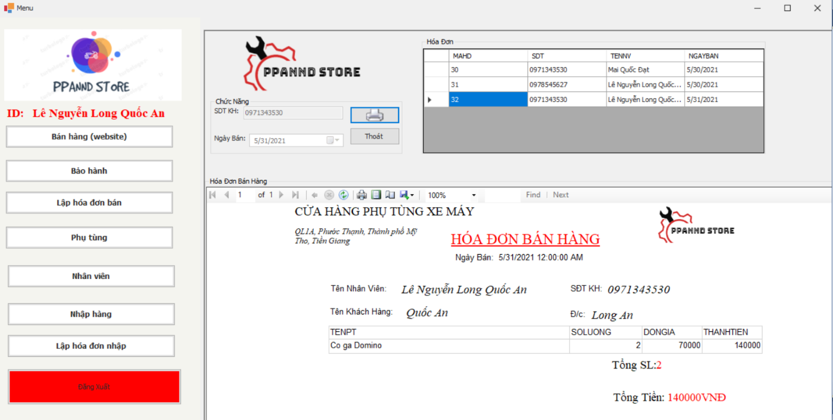

*Hình 4.19. Form lập hóa đơn bán*

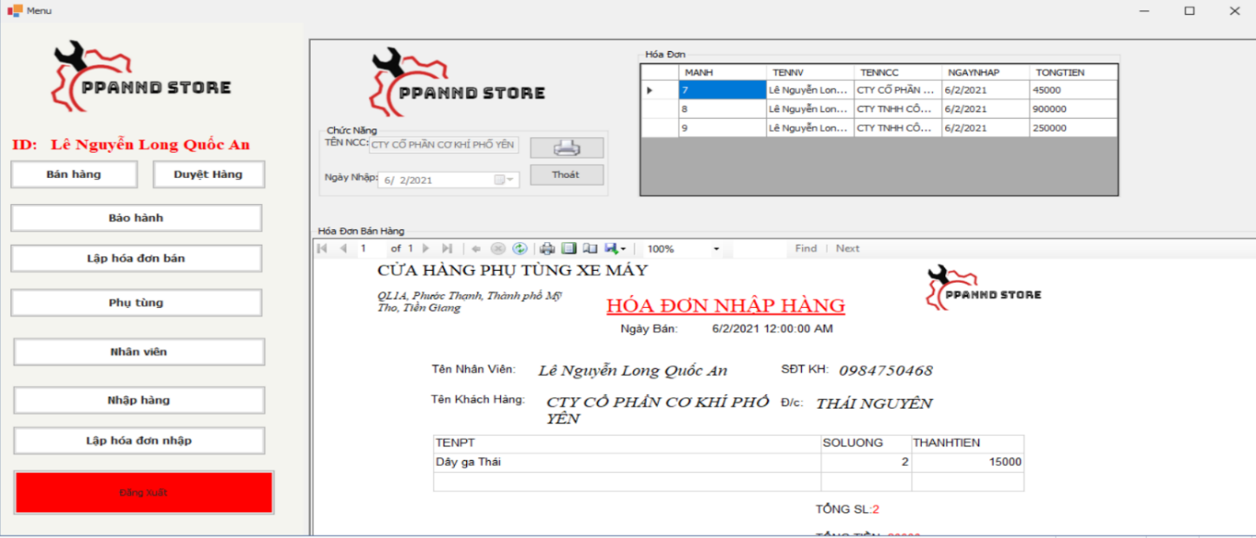

*Hình 4.20. Form lập hóa đơn nhập*

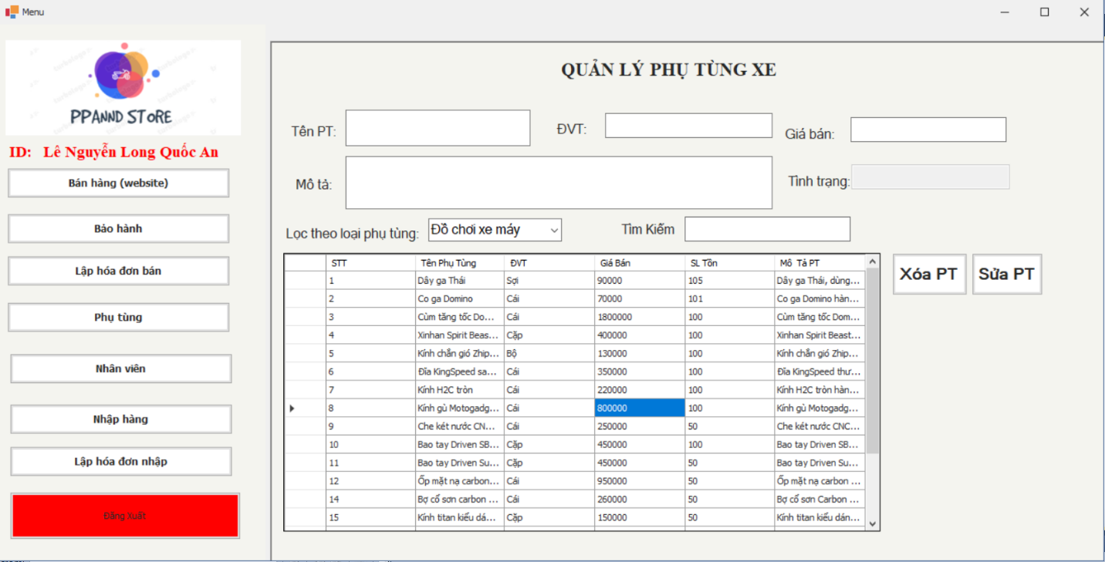

*Hình 4.21. Form quản lý phụ tùng xe*

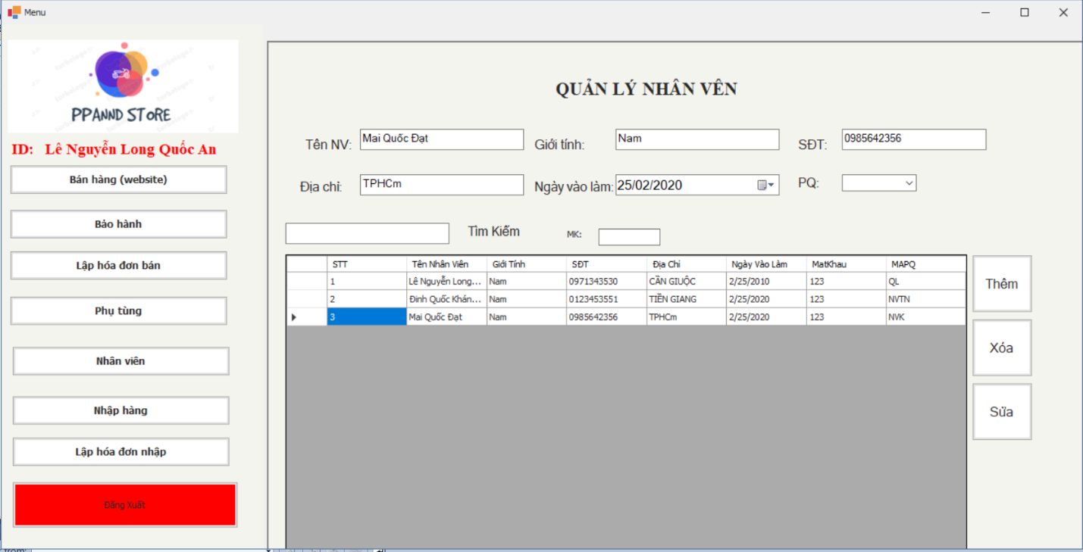

*Hình 4.22. Form quản lý nhân viên*

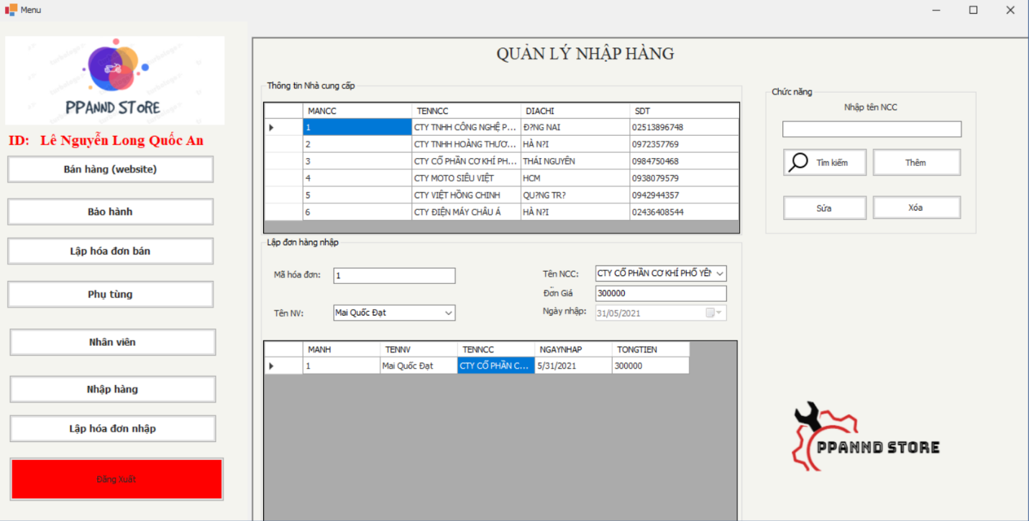

*Hình 4.23. Form quản lý nhập hàng*

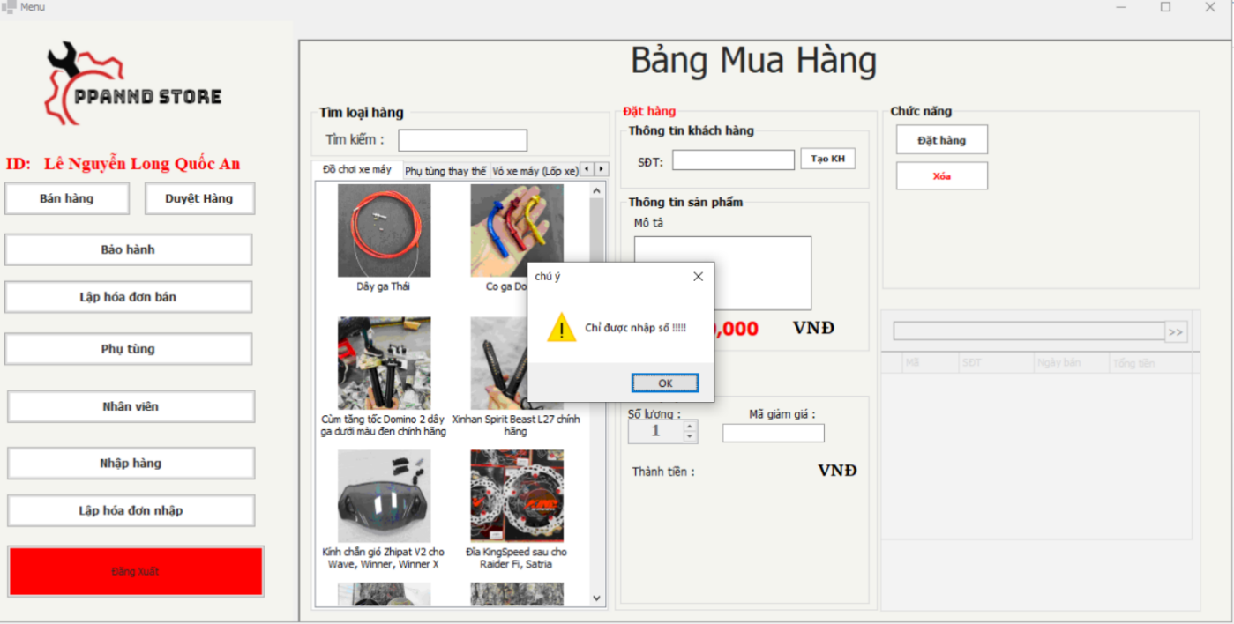

*Hình 4.24. Ràng buộc nút button*

### 4.2 KIỂM ĐỊNH CHẤT LƯỢNG PHẦN MỀM

1. MỤC TIÊU:
2. Xác định yêu cầu test form duyệt đơn hàng.

(Nhớ chụp hình form duyệt hàng vào đây nha.)

1. Thiết kế Test Case, Test Data bằng kỹ thuật đồ thị nhân quả.
2. Sử dụng phần mềm Microsoft Word để minh họa thiết kế trên.
3. DỤNG CỤ - THIẾT BỊ:

|  |  |  |  |  |
| --- | --- | --- | --- | --- |
| STT | vật tư | Số lượng | Đơn vị | Ghi chú |
| 1 | Computer, laptop, … | 1 | 1 |  |

1. 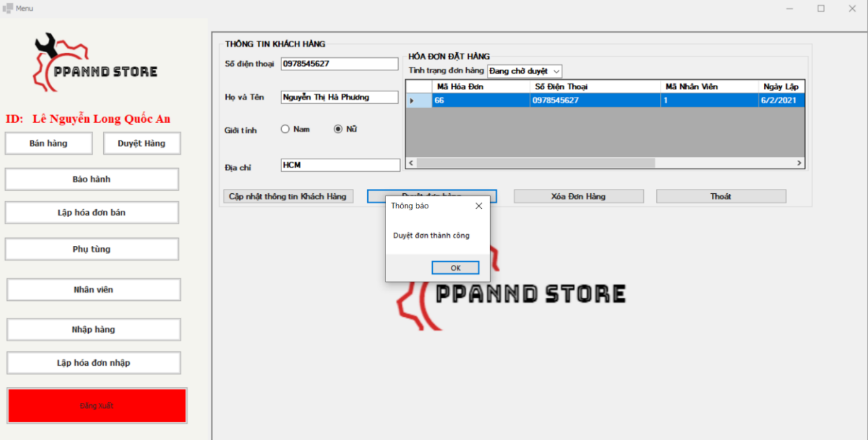**Nội Dung Test:**

Thiết kế Testcase, Testdata bằng đồ thị nhân quả:

- Xác định Cause và Effect- Vẽ đồ thị nhân quả- Lập bảng quyết định- Chuyển đổi bảng quyết định thành Testcase- Lập bảng Testdata

1. **Thực hiện Test:**

**Bước 1:** Xác định Cause và Effect

|  |  |
| --- | --- |
| Cause | Effect |
| C1:Chọn vào tình trạng trong ô “comboTinhtrang” | E1: Duyệt đơn thành công. |
| C2: Click vào dòng trong bảng “dataGridViewGioHang” | E2: Duyệt đơn thất bại. |
| C3: Chọn button duyệt đơn hàng “btnDatHang” | E3: Xóa đơn hàng thành công. |
| C4: Chọn button xóa hóa đơn “btnXoaGio” | E4: Hãy click vào một dòng trong bảng Hóa đơn để xóa hóa đơn. |
| C5: Nhập họ tên khách hàng “txtHoten” | E5: Cập nhật thông tin khách hàng thành công. |
| C6: Chọn giới tính “rdoNam” hoặc “rdoNu” | E6: Hãy click vào một dòng trong bảng Hóa đơn để cập nhật thông tin khách hàng. |
| C7: Nhập địa chỉ khách hàng “txtDiachi” | E7: Cập nhật thông tin khách hàng thất bại. |
| C8: Chọn button cập nhật thông tin khách hàng“btnKtra” |  |

**Bước 2:** Đồ thị nhân quả:

-Đồ thị nhân quả của quy trình duyệt hàng:

-Đồ thị nhân quả quy trình xóa đơn hàng:

-Đồ thị nhân quả quy trình cập nhật thông tin khách hàng:

^

**Bước 3:** Lập bảng quyết định

|  |  |  |  |  |  |  |  |  |  |  |
| --- | --- | --- | --- | --- | --- | --- | --- | --- | --- | --- |
|  | TC1 | TC2 | TC3 | TC4 | TC5 | TC6 | TC7 | TC8 | TC9 | TC10 |
| C1 | Y | Y | Y | Y | Y | Y | Y | Y | Y | Y |
| C2 | Y | N | Y | N | Y | N | Y | Y | Y | Y |
| C3 | Y | Y |  |  |  |  |  |  |  |  |
| C4 |  |  | Y | Y |  |  |  |  |  |  |
| C5 |  |  |  |  | Y | Y | N | N | Y | Y |
| C6 |  |  |  |  | Y | Y | N | Y | N | Y |
| C7 |  |  |  |  | Y | Y | N | Y | Y | N |
| C8 |  |  |  |  | Y | Y | Y | Y | Y | Y |
| E1 | 1 |  |  |  |  |  |  |  |  |  |
| E2 |  | 1 |  |  |  |  |  |  |  |  |
| E3 |  |  | 1 |  |  |  |  |  |  |  |
| E4 |  |  |  | 1 |  |  |  |  |  |  |
| E5 |  |  |  |  | 1 |  |  |  |  |  |
| E6 |  |  |  |  |  | 1 |  |  |  |  |
| E7 |  |  |  |  |  |  | 1 | 1 | 1 | 1 |

**Bước 4:** Chuyển đổi bảng quyết định thành Testcase

|  |  |  |  |  |
| --- | --- | --- | --- | --- |
| TC-ID | TC-Name | Description | Steps | ExpectedResult |
| TC1 | TC1DuyetHang-  Success | Duyệt đơn hàng. | 1.Chọn tình trạng đơn hàng trong combobox.  2.Chọn dòng cần duyệt trong bảng dataGridview.  3.Chọn nút button “Duyệt đơn hàng”. | E1: Duyệt đơn thành công. |
| TC2 | TC2DuyetHang-Fail | Duyệt đơn hàng. | 1.Chọn tình trạng đơn hàng trong combobox.  2.Dữ liệu trong bảng dataGridview không có.  3.Chọn nút button “Duyệt đơn hàng”. | E2: Duyệt đơn thất bại. |
| TC3 | TC2XoaDonHang-Success | Xóa đơn hàng. | 1.Chọn tình trạng đơn hàng trong combobox.  2.Chọn dòng cần duyệt trong bảng dataGridview.  3.Chọn nút button “Xóa đơn hàng”. | E3: Xóa đơn hàng thành công. |
| TC4 | TC3XoaDonHang-Fail | Xóa đơn hàng. | 1.Chọn tình trạng đơn hàng trong combobox.  2.Không chọn dòng cần duyệt trong bảng dataGridview hoặc dữ liệu trong bảng dataGridview không có.  3.Chọn nút button “Xóa đơn hàng”. | E4: Hãy click vào một dòng trong bảng Hóa đơn để xóa hóa đơn. |
| TC5 | TC5CapNhatThongTinKH-Success | Cập nhật thông tin khách hàng. | 1.Chọn tình trạng đơn hàng trong combobox.  2.Chọn dòng cần duyệt trong bảng dataGridview.  3.Nhập textbox “Họ và tên”.  4.Chọn radioButton “Giới tính”.  5.Nhập textbox “Địa chỉ”.  6.Chọn nút button “Cập nhật thông tin Khách Hàng”. | E5: Cập nhật thông tin khách hàng thành công. |
| TC6 | TC6CapNhatThongTinKH-Fail | Cập nhật thông tin khách hàng. | 1.Chọn tình trạng đơn hàng trong combobox.  2.Không chọn dòng cần duyệt trong bảng dataGridview hoặc dữ liệu trong bảng dataGridview không có.  3.Nhập textbox “Họ và tên”.  4.Chọn radioButton “Giới tính”.  5.Nhập textbox “Địa chỉ”.  6.Chọn nút button “Cập nhật thông tin Khách Hàng”. | E6: Hãy click vào một dòng trong bảng Hóa đơn để cập nhật thông tin khách hàng. |
| TC7 | TC7CapNhatThongTinKH-Fail | Cập nhật thông tin khách hàng. | 1.Chọn tình trạng đơn hàng trong combobox.  2.Chọn dòng cần duyệt trong bảng dataGridview.  3. Không nhập textbox “Họ và tên”.  4. Không chọn radioButton “Giới tính”.  5.Không nhập textbox “Địa chỉ”.  6.Chọn nút button “Cập nhật thông tin Khách Hàng”. | E7: Cập nhật thông tin khách hàng thất bại. |
| TC8 | TC8CapNhatThongTinKH-Fail | Cập nhật thông tin khách hàng. | 1.Chọn tình trạng đơn hàng trong combobox.  2.Chọn dòng cần duyệt trong bảng dataGridview.  3. Không nhập textbox “Họ và tên”.  4.Chọn radioButton “Giới tính”.  5.Nhập textbox “Địa chỉ”.  6.Chọn nút button “Cập nhật thông tin Khách Hàng”. | E7: Cập nhật thông tin khách hàng thất bại. |
| TC9 | TC9CapNhatThongTinKH-Fail | Cập nhật thông tin khách hàng. | 1.Chọn tình trạng đơn hàng trong combobox.  2.Chọn dòng cần duyệt trong bảng dataGridview.  3. Nhập textbox “Họ và tên”.  4. Không chọn radioButton “Giới tính”.  5.Nhập textbox “Địa chỉ”.  6.Chọn nút button “Cập nhật thông tin Khách Hàng”. | E7: Cập nhật thông tin khách hàng thất bại. |
| TC10 | TC10CapNhatThongTinKH-Fail | Cập nhật thông tin khách hàng. | 1.Chọn tình trạng đơn hàng trong combobox.  2.Chọn dòng cần duyệt trong bảng dataGridview.  3. Nhập textbox “Họ và tên”.  4. Chọn radioButton “Giới tính”.  5.Không nhập textbox “Địa chỉ”.  6.Chọn nút button “Cập nhật thông tin Khách Hàng”. | E7: Cập nhật thông tin khách hàng thất bại. |

**Bước 5:** Lập bảng Testdata

-Testdata cho chức năng “Duyệt đơn hàng”:

|  |  |  |  |  |  |
| --- | --- | --- | --- | --- | --- |
| No | Test Case | comboTinhtrang | GridViewGioHang | btnDatHang | Result Expected |
| 1 | TC1 | “Đang chờ duyệt” | Chọn dòng cần duyệt | Chọn | E1 |
| 2 | TC2 | “Đang chờ duyệt” | Không có dữ liệu | Chọn | E2 |

-Testdata cho chức năng xóa “Đơn Hàng”

|  |  |  |  |  |  |
| --- | --- | --- | --- | --- | --- |
| No | Test Case | comboTinhtrang | GridViewGioHang | btnDatHang | Result Expected |
| 1 | TC3 | “Đang chờ duyệt” | Chọn dòng cần xóa | Chọn | E3 |
| 2 | TC4 | “Đã duyệt” | Không có dữ liệu | Chọn | E4 |

-Testdata cho chức năng “Cập nhật thông tin Khách Hàng”:

|  |  |  |  |  |  |  |  |  |
| --- | --- | --- | --- | --- | --- | --- | --- | --- |
| No | Test Case | comboTinhtrang | GridViewGioHang | txtHoten | radiobuttonGioiTinh | txtDiachi | btnKtra | Result Expected |
| 1 | TC5 | “Đang chờ duyệt” | Chọn dòng hóa đơn. | “NguyênĐinh” | Chọn rdoNam | Tiền Giang | Click | E5 |
| 2 | TC5 | “Đã duyệt” | Chọn dòng hóa đơn. | “Đạt Mai” | Chọn rdoNam | TP.HCM | Click | E5 |
| 3 | TC6 | “Đã duyệt” | Không chọn dòng hóa đơn. | “An Lê” | Chọn rdoNam | Long An | Click | E6 |
| 4 | TC6 | “Đang chờ duyệt” | Không chọn dòng hóa đơn. | “Phương Huỳnh” |  |  | Click | E6 |
| 5 | TC7 | “Đã duyệt” | Chọn dòng hóa đơn. |  |  |  | Click | E7 |
| 6 | TC8 | “Đã duyệt” | Chọn dòng hóa đơn. |  | Chọn rdoNam | Tiền Giang | Click | E7 |
| 7 | TC9 | “Đang chờ duyệt” | Chọn dòng hóa đơn. | “Phát Trần” |  | Kiên Giang | Click | E7 |
| 8 | TC10 | “Đang chờ duyệt” | Chọn dòng hóa đơn. | “Nhật Minh” | Chọn rdoNam |  | Click | E7 |

**KẾT LUẬN**

**1. Môi trường làm việc**

• Hệ điều hành : Window 10.

• Hệ quản trị cơ sở dữ liệu : SQL Server 2012 (Enterprise Edition).

• Môi trường thực hiện thao tác: Microsoft Visual Studio 2012 và 2019 (Professional).

**2. Kết quả đạt được**

Sau khi tìm hiểu và hoàn thành đồ án nhóm đã rút ra được những kết luận như sau:

* Đề tài đã xây dựng được hệ thống và quản lý cửa hàng bán phụ tùng xe máy.
* Ứng dụng đã giúp cho người dùng thao tác dễ dàng có được những yêu cầu sử dụng cơ bản
* thực hiện được tất cả các chắc năng Thêm, Xóa, Sửa, Cập nhật,In hóa đơn,thống kế thông qua các Procedure,Trigger đã tạo
* Bên cạnh đó do hiểu biết và phạm vi cần tìm hiểu quá lớn nên nhóm có 1 số vấn đề chưa thể tìm ra cách giải quyết, do đó mong thầy và các bạn có thể góp ý chỉ bảo để đề tài có thể hoàn thành tốt nhất.
* Do bất cấp về vị trí địa lý mà các thành viên không thể thực hiện các chức năng nâng cao mong muốn từ trước.

**3. Hướng phát triển**

• Nhận diện khuôn mặt để nhập

• Phát triển thêm các Report phức tạp hơn

# TÀI LIỆU THAM KHẢO

1. <https://www.slideshare.net/leemindinh/phn-tch-v-thit-k-h-thng-qun-l-bn-hng?fbclid=IwAR10TJf3Kjc0WYoeMYs1jTfoxgA7fm3zcoOfRDYmyivn1eBPLlkrIjnfdw0>
2. <https://www.slideshare.net/traivanlong/phn-tch-thit-k-h-thng-bn-hng-qua-mng?fbclid=IwAR2acQNJpxPAG5TEnra7s1_J613F_ZFL-kqvhKPGtelmTOHh9_u_EonTj2U>